DEKRET

Nr. 7941, datë 5.2.2013

PËR LEJIMIN E LËNIES SË SHTETËSISË SHQIPTARE

Në mbështetje të nenit 92 pika “c” dhe nenit 93 të Kushtetutës, si dhe të neneve 15 dhe 20 të ligjit nr. 8389, datë 5.8.1998 “Për shtetësinë shqiptare”, të ndryshuar, bazuar edhe në propozimin e Ministrit të Brendshëm

DEKRETOJ:

Neni 1

U lejohet lënia e shtetësisë shqiptare me kërkesë të tyre personave të mëposhtëm:
1. Astrit Skënder Xhelili | 15. Edon Oltion Mehmetaj
2. Albano Samir Bujar Bonaj | 16. Manjola Xhevair Gödeoglan (Krasniqi)
3. Doris Nikalin Prifti | 17. Laureta Enver Fatsis (Kurmaku)
4. Doriana Vasil Nupen (Doja) | 18. Thanas Alfred Jørgensen (Çavo)
5. Violeta Avdyl Rexha (Rexhaj) | 19. Idlir Spiro Peçi
6. Klaus Kujtim Shabani | 20. Ornela Thanas Dhima-Konçi (Dhima)
7. Jorgji Ilia Koja | 21. Besnik Selim Biba
8. Xhulio Dashamir Bejkollari | 22. Ilda Bardhosh Grüttner (Micaj)
9. Aida Islam Bali (Cani) | 23. Lumturi Sali Daka (Gjoni)
10. Alina Agustin Cani | 24. Nasije Fadil Gega (Gjepali)
11. Sulejman Agustin Cani | 25. Alsid Esat Gega
12. Sebastian Agustin Cani | 26. Kejda Besnik Krauß (Nelaj)
13. Kajan Petrit Kajo | 27. Julia Franko Bechtloff (Kroqi)
14. Esra Kajan Kajo

Neni 2

Ky dekret hyn në fuqi menjëherë.

PRESIDENTI I REPUBLIKËS SË SHQIPËRISË
Bujar Nishani

VENDIM

Nr. 32, datë 23.1.2013

PËR DISA NDRYSHIME DHE SHTESA NË VENDIMIN NR. 1, DATË 10.1.2007 TË KËSHILLIT TË MINISTRAVE “PËR MIRATIMIN E RREGULLAVE PËR PROKURIMIN PUBLIK”, TË NDRYSHUAR

Në mbështetje të nenit 100 të Kushtetutës dhe të nenit 75 të ligjit nr. 9643, datë 20.11.2006 “Për prokurimin publik”, të ndryshuar, me propozimin e Ministrit për Inovacionin dhe Teknologjinë e Informacionit e të Komunikimit, Këshilli i Ministrave

VENDOSI:

Në tekstin “Rregullat për prokurimin publik”, që i bashkëlidhet vendimit nr. 1, datë 10.1.2007 të Këshillit të Ministrave, të ndryshuar, bëhen këto ndryshime dhe shtesa:
1. Në kreun 1 “Organizimi i prokurimit publik”, bëhen ndryshimet dhe shtesat e mëposhtme:
a) Në pikën 1 “Përgjegjësia e autoritetit kontraktor”, fjalët “... të vëna në dispozicion të tij ...” hiqen.
b) Në pikën 3 “Buletini i Njoftimeve Publike”, bëhen këto shtesa dhe ndryshime:
i) Pas paragrafit të dytë të shkronjës “b”, shtohet një paragraf me këtë përmbajtje:
“Përgatitja dhe dorëzimi i regjistrit vjetor të parashikimeve sipas afateve të mësipërme, nuk pengon shpalljen e procedurave të prokurimit nga autoritetet kontraktore përpara këtyre afateve.”.
ii) Fjalia e parafundit e paragrafit të parë të shkronjës “ç”, riformulohet si më poshtë vijon:
“Shpallja e njoftimit të fituesit në faqen në internet të APP-së do të bëhet publike ditën e nesërme të punës nga dita e hedhjes së njoftimit në sistem.”.
iii) Paragrafi i dytë dhe i tretë në shkronjën “ç”, shfuqizohen.
iv) Në fjalinë e fundit të shkronjës “dh”, “Regjistri Kombëtar i Realizimit të Prokurimeve Publike”, fjala “... raportin …” zëvendësohet me “... regjistrin …”.
2. Në kreun II “Rregulla të përgjithshme të prokurimit”, bëhen ndryshimet dhe shtesat e mëposhtme:
a) Shkronja “b” e pikës 1 riformulohet si më poshtë vijon:
“b) Për prokurimet, vlera e përllogaritur e të cilave brenda një viti kalendarik nuk është më e madhe se 400 000 (katërqind mijë) lekë, autoriteti kontraktor mund të përdorë procedurën për prokurim me vlera të vogla, siç përshkruhet në kreun VI të këtyre rregullave.
Për veprimtari të përcaktuara në ceremonialin zyrtar të Republikës së Shqipërisë, sipas legjislacionit në fuqi, vlera e përllogaritur e prokurimeve me vlerë të vogël për artikuj apo grup artikujsh brenda një viti kalendarik të jetë nën vlerën e kufirit të ulët monetar.”.
b) Në shkronjën “ç” të pikës 2 “Llogaritja e vlerës së kontratës”, pas fjalëve “… në çdo rast …” shtohen fjalët “… përpara nxjerrjes së urdhrit të prokurimit …”.
3. Në kreun III “Dokumentet e tenderit”, bëhen këto ndryshime:
a) Në pikën 1 “Dokumentet standarde të tenderit”, bëhen ndryshimet e mëposhtme:
i) Shkronja “a” riformulohet si më poshtë vijon:
“a) APP-ja përgatit formatin e dokumenteve standarde të tenderit, që do të përdoren gjatë procedurave të prokurimit. Këto dokumente japin informacion që ka lidhje me objektin e kontratës dhe llojin e procedurës, i cili plotësohet, në çdo rast, nga autoritetet kontraktore. Gjatë përgatitjes së dokumenteve të tenderit, autoriteti kontraktor duhet të përdorë dokumentet standarde sipas përcaktimit në rregullat e prokurimit dhe i vë në dispozicion falas në rrugë elektronike. Autoriteti kontraktor, kur i kërkohet nga operatorët ekonomikë, do të vërë në dispozicion të të interesuarve dokumentet e tenderit, kundrejt pagesës. Në çdo rast, emrat dhe numri i operatorëve ekonomikë, që kanë shfaqur interes për blerjen e dokumentacionit të tenderit apo këqyrjen e tij, duhet të mbahen sekret.”.
ii) Nënparagrafi i nëntë i shkronjës “b” ndryshohet si më poshtë vijon:
“Formularin e njoftimit të kontratës së lidhur.”.
b) Në pikën 2 “Informacion i përgjithshëm”, bëhen shtesa dhe ndryshimet e mëposhtme:
i) Pas paragrafit të pestë të shkronjës “c” “Udhëzimet për kandidatët/ofertuesit”, shtohet paragrafi me këtë përmbajtje:
“Çmimet e dhëna nga ofertuesi duhet të jenë të fiksuara përgjatë ekzekutimit të kontratës dhe nuk duhet t’i nënshtrohen asnjë ndryshimi në asnjë aspekt. Oferta e paraqitur me çmim të ndryshueshëm dhe që nuk është në përputhje me këtë paragraf do të refuzohet nga autoriteti kontraktor si e papranueshme.”.
ii) Në paragrafin e dytë të shkronjës “e”, “Formulari i sigurimit të ofertës”, fjalia “Tërheqja e ofertave nga ofertuesit e klasifikuar i dyti e me radhë, pas klasifikimit nuk ndikon në vazhdimin e mëtejshëm të procedurës së prokurimit nga autoriteti kontraktor.”, shfuqizohet.
iii) Në shkronjën “f” “Formulari i njoftimit të fituesit”, bëhen këto shtesa:
- Në fjalinë e tretë, pas fjalëve “... arsyet e skualifikimit ...” shtohen fjalët “... informacion nëse ka pasur ankesa ...”.
- Në fund të shkronjës “f” shtohet një paragraf me këtë përmbajtje:
“Autoriteti kontraktor do të ftojë operatorin ekonomik të shpallur fitues që të lidhë kontratën menjëherë pas publikimit të njoftimit në sistem, por, në çdo rast, jo më vonë se 90 (nëntëdhjetë) ditë nga data e këtij publikimi. Operatori ekonomik i shpallur fitues është i detyruar t’i përgjigjet kërkesës së autoritetit kontraktor brenda 5 (pesë) ditëve.”.
iv) Në shkronjën “g” bëhen këto ndryshime:
- Emërtimi i shkronjës “g” zëvendësohet me: “Formulari i njoftimit të kontratës së lidhur”.
- Në fjalinë e fundit pjesëza “nuk” hiqet.
c) Në pikën 4 “Kriteret për vlerësimin e ofertës”, bëhen këto ndryshime dhe shtesa:
i) Fjalia e fundit e shkronjës “b” riformulohet si më poshtë vijon:
“Të gjitha kriteret e vendosura për vlerësimin e ofertave duhet të jenë sa më objektive dhe të shprehen në shifra. Në çdo rast, kur kriteret janë më shumë se një, pesha e kriterit të çmimit nuk do të jetë më pak se 50 (pesëdhjetë) pikë. Pikët maksimale që do të marrë një ofertë do të jenë 100 (njëqind).”.
ii) Shkronja “c” riformulohet si më poshtë vijon:
“c) Për kriteret vlerësuese duhet përcaktuar pesha specifike e secilit kriter, d.m.th., sa pikë do të ketë çdo kriter dhe si do të llogariten pikët për ofertuesit e njëpasnjëshëm.”.
4. Në kreun IV “Llojet dhe përzgjedhja e procedurës”, pas fjalisë së fundit të paragrafit të dytë të shkronjës “b” të pikës 4 “Procedura me negocim, me shpallje paraprake të njoftimit të kontratës”, shtohet një fjali me këtë përmbajtje:
“Në këtë rast, urdhri i prokurimit nuk përmban fondin limit.”.
5. Në kreun IV/A “Prokurimi i kontratave sektorale”, në fjalinë e dytë të pikës 3.4 “Uji i pijshëm”, fjalët “… më tepër ...” zëvendësohen me “... jo më tepër ...”.
6. Në kreun IV/B “Marrëveshja kuadër”, në fjalinë e fundit të pikës 3, pjesëza “nuk” hiqet.
7. Në kreun V “Zhvillimi i procedurave”, bëhen këto shtesa dhe ndryshime:
a) Në pikën 1 “Njësia e prokurimit dhe urdhri për prokurim”, bëhen këto ndryshime dhe shtesa:
i) Në fund të shkronjës “a” shtohet paragrafi me këtë përmbajtje:
“Në çdo rast, detyrat që përcaktohen në këto rregulla për titullarin e autoritetit kontraktor ose zyrtarin e autorizuar prej tij duhet të kryhen në përputhje të ligjit nr. 10 296, datë 8.7.2010 “Për menaxhimin financiar dhe kontrollin”.”.
ii) Në shkronjën “c” fjalët “... mirëmbajtjen e regjistrit zyrtar të zbatimit të procedurave ...” zëvendësohen me “... administrimin e të gjitha procesverbaleve për dokumentet e tenderit dhe çdo dokument tjetër, që lidhet me procedurat e përcaktimit të fituesit ...”.
iii) Shkronja “ç” riformulohet si më poshtë vijon:
“ç) Me miratimin e ligjit për buxhetin dhe kur ka nevojë për punë, mallra dhe shërbime, titullari i autoritetit kontraktor apo zyrtari i autorizuar nxjerr menjëherë urdhrin e prokurimit, i cili duhet të përmbajë të paktën:
- objektin e prokurimit;
- fondin e përllogaritur;
- llojin e procedurës së prokurimit dhe arsyet e përdorimit të saj;
- emrat e anëtarëve të njësisë së prokurimit.
Zhvillimi i procedurës së prokurimit në këtë rast do të bëhet deri në momentin e shpalljes së njoftimit të fituesit, ndërsa lidhja e kontratës do të bëhet në përputhje me afatet e përcaktuara në shkronjën “f” të pikës 2 të kreut III dhe vetëm pasi fondet do të jenë në dispozicion (në llogaritë përkatëse) të autoriteteve kontraktore.”.
b) Në fjalinë e dytë të shkronjës “a” të pikës 2 “Hartimi i dokumenteve të tenderit”, pas fjalëve “... kriteret e vlerësimit, ndërsa ...” shtohen fjalët “... përllogaritja e vlerës limit të kontratës ...”.
c) Pas paragrafit të tretë të shkronjës “a” të pikës 3 “Dorëzimi i ofertave”, shtohet paragrafi me këtë përmbajtje:
“Në rast se në momentin e hapjes së ofertave evidentohet se një ose disa prej operatorëve ekonomikë ndodhen në kushtet e konfliktit të interesit me një ose disa prej zyrtarëve të caktuar për vlerësimin e ofertave dhe kjo situatë konflikti nuk mund të evidentohej përpara këtij momenti, atëherë duhet të zëvendësohet zyrtari/zyrtarët në fjalë dhe më pas të vazhdojë procesi i prokurimit.”.
ç) Në pikën 4 “Hapja dhe vlerësimi i ofertave”, bëhen këto shtesa dhe ndryshime:
i) Pas paragrafit “b/2” të shkronjës “b”, shtohet një paragraf me këtë përmbajtje:
“b/3” Drejtoria e Përgjithshme e Burgjeve ndalohet të kualifikojë operatorët ekonomikë, që, sipas ligjit për prokurimin publik, janë fitues dhe/apo kanë në proces, në të njëjtën kohë, si kontraktor/nënkontraktor, sipas një kontrate apo kontratave të lidhura a në proces për t’u lidhur, në përputhje me ligjin për prokurimin publik, për furnizimin/blerjen e ushqimeve të freskëta në subjekte të tjera shtetërore, për të cilat në çastin e hapjes së ofertave nuk ka përfunduar kontrata në masën 70 për qind. Përcaktimi i mësipërm vlen edhe për rastin e bashkimit të operatorëve ekonomikë, ku secili prej tyre, për t’u kualifikuar, duhet të ketë përfunduar kontratat në masën 70 për qind të vëllimeve të përgjithshme të furnizimeve, që ai ka marrë përsipër të realizojë, në përputhje me kontratën e bashkëpunimit.”.
ii) Nënndarja e dytë e paragrafit të dytë të shkronjës “ç”, riformulohet si më poshtë vijon:
“Nëse ofertuesi refuzon të pranojë korrigjimin e propozuar, atëherë oferta do të refuzohet, pa konfiskim të sigurimit të ofertës, nëse ekziston një e tillë.”.
iii) Në fjalinë e parë të shkronjës “dh”, pas fjalëve “… me negocim ...” shtohen fjalët “… me shpallje ...” dhe në fjalinë e fundit të po kësaj shkronje, fjalët “... pas 5 (pesë) ditëve ...” zëvendësohen me fjalët “… pas 7 (shtatë) ditëve ...”.
iv) Shkronja “ë” riformulohet si më poshtë vijon:
“ë) Në rastin kur janë të vlefshme dy ose më pak oferta, në përputhje me nenin 56 të LPP-së, oferta vlerësohet anomalisht e ulët kur ajo është ulur më shumë se 40 për qind e fondit limit të përllogaritur.
Në rastin kur janë të vlefshme tri ose më shumë oferta, në përputhje me nenin 56 të LPP-së, oferta vlerësohet anomalisht e ulët nëse vlera e saj do të jetë më e vogël se 80 për qind e mesatares së ofertave të vlefshme.
Nëse një apo disa oferta vlerësohen si anomalisht të ulëta, komisioni i vlerësimit duhet të kërkojë sqarime nga ofertuesit, përpara se të marrë vendim për kualifikimin ose jo të tyre, në përputhje me nenin 56 të LPP-së.”.
d) Fjalia e dytë e shkronjës “gj” riformulohet si më poshtë vijon:
“Komisioni i vlerësimit pas përfundimit të afateve të ankimit, përgatit një raport përmbledhës dhe ia dërgon, për miratim, titullarit të autoritetit.”.
8) Në kreun VI “Zhvillimi i procedurës së kërkesës për propozim, prokurim me vlerë të vogël, shërbimet e konsulencës, konkursi i projektimit”, bëhen disa shtesa dhe ndryshime:
a) Në pikën 2 “Prokurim me vlerë të vogël”, bëhen shtesa dhe ndryshimi i mëposhtëm:
i) Pas fjalisë së fundit të shkronjës “c”, shtohet një paragraf me këtë përmbajtje:
“Në rastin kur prokurimet me vlerë të vogël kryhen me mjete elektronike, anëtarët e komisionit ftojnë të paktën tre operatorë ekonomikë, kur është e mundur, si dhe publikojnë ftesën për ofertë, për çdo të interesuar, në sistemin e prokurimit elektronik.
Kur ofertuesi fitues tërhiqet nga oferta e tij, autoriteti kontraktor përzgjedh ofertuesin e renditur i dyti në listën e ofertave që kanë mbetur.
Në çdo rast, procesi i përzgjedhjes së fituesit do të vazhdojë edhe me paraqitjen e një oferte të vlefshme.
Procedura e hapjes dhe e vlerësimit të ofertave do të bëhet sipas udhëzimeve të APP-së.”.
ii) Fjalia e parë dhe fjalia e dytë e shkronjës “ç”, riformulohen si më poshtë vijon:
“Kjo procedurë, përveç rasteve të mësipërme, mund të përfshijë të gjitha prokurimet me vlerë të vogël dhe të paparashikueshme, si për shembull: ndryshimi i bravës, riparimi i pajisjeve të ndryshme, defekteve të vogla të automjeteve gjatë udhëtimit, si dhe prokurime të tjera të së njëjtës natyrë. Në të tilla raste emergjence ose ku prania e komisionit është e pamundur, prokurimet mund të kryhen edhe nga persona, që nuk janë anëtarë të komisionit.”.
b) Në shkronjën “ç” të pikës 3 “Shërbimet e konsulencës”, bëhen ndryshimi dhe shtesa e mëposhtme:
i) Fjalia e parë e paragrafit të katërt riformulohet si më poshtë vijon:
“Njoftimi. Për të marrë deklaratat e shprehjes së interesit, autoriteti kontraktor bën njoftimin e kërkesës për shprehje interesi për çdo kontratë për shërbime konsulence në përputhje me nenin 38 të LPP-së, ku përcaktohen kriteret e përzgjedhjes.”.
ii) Pas nënparagrafit të pestë shtohet nënparagrafi i gjashtë me këtë përmbajtje:
“vi) Formularin e sigurimit të ofertës.”.
9. Në kreun VII “Kushtet e përgjithshme për zbatim”, bëhen këto shtesa dhe ndryshime:
a) Në fjalinë e parë të shkronjës “a” të pikës 1, fjalët “... duhet të pranohen të paktën 2 (dy) oferta të vlefshme ...” zëvendësohen me fjalët “… të pranohet të paktën 1 (një) ofertë e vlefshme ...”.
b) Në shkronjën “b” të pikës 2, bëhen këto shtesa dhe ndryshime:
i) Fjalia e dytë riformulohet si më poshtë vijon:
“Pas krijimit të bashkimit të operatorëve ekonomikë, anëtarët e grupit caktojnë, me prokurë, përfaqësuesin e tyre për dorëzimin e ofertës.”.
ii) Në fund të shkronjës “b” shtohet fjalia me këtë përmbajtje:
“Në rast se bashkimi i operatorëve ekonomikë shpallet fitues, kontrata duhet të nënshkruhet nga secili prej anëtarëve të këtij bashkimi.”.
c) Pas shkronjës “b” të pikës 3 “Kohëzgjatja e kontratës”, shtohet shkronja “c” me këtë përmbajtje:
“c) Në rastin e prokurimit të kontratave shumëvjeçare, autoriteti kontraktor duhet të përllogaritë fondin total dhe të hartojë kërkesat për kualifikim në përputhje me të.”.
10. Në kreun VIII “Ekzekutimi i kontratës”, shkronja “a” e pikës 2 “Mbikëqyrja e kontratës”, riformulohet si më poshtë vijon:
“a) Gjatë zbatimit të kontratës, autoriteti kontraktor dhe/ose organe të tjera shtetërore, të autorizuara me ligj, mund të mbikëqyrin veprimtarinë e kontraktorit dhe vendin e zbatimit, sipas legjislacionit në fuqi apo sipas kërkesave, të përcaktuara në dokumentet e tenderit. Mospërmbushja e detyrimeve të kontratës nga ana e kontraktorit përbën shkak për përjashtimin e këtij kontraktori nga pjesëmarrja në prokurimet publike sipas përcaktimeve të nenit 13 pika 3/ç të LPP-së. Në këtë rast, autoriteti kontraktor kërkon nga Agjencia e Prokurimit Publik përjashtimin e këtij kontraktori nga pjesëmarrja në prokurimet publike brenda 3 (tre) muajve nga data e zgjidhjes së kontratës apo data e përfundimit të saj, përfshirë këtu edhe periudhën e garancisë.”.
11. Në kreun IX “Shqyrtimi i ankesave”, bëhen këto shtesa dhe ndryshime:
a) Pas shkronjës “a” të pikës 1 shtohet shkronja “a.1” me këtë përmbajtje:

“a.1) Në rastin e ankesave për dokumentet e tenderit, operatorët ekonomikë mund të ankohen pranë autoritetit kontraktor brenda 7 (shtatë) ditëve nga data e publikimit të njoftimit të kontratës në faqen në internet të Agjencisë së Prokurimit Publik.
Me marrjen e ankesës me shkrim, autoriteti kontraktor pezullon vazhdimin e procedurës së prokurimit, derisa ankesa të jetë shqyrtuar plotësisht, përfshirë dhe nxjerrjen e një vendimi brenda 3 (tri) ditëve nga data e depozitimit të ankesës. Ndaj vendimit përfundimtar të autoritetit kontraktor mund të bëhet ankim në Komisionin e Prokurimit Publik në përputhje me pikën 6 të nenit 63 të LPP-së.”.
b) Fjalia e parë e shkronjës “b”, ndryshohet si më poshtë vijon:
“Gjatë procedurës së prokurimit, ankesat kundër vendimeve të autoritetit kontraktor duhet të dorëzohen fillimisht pranë autoritetit kontraktor.”.
c) Pas shkronjës “dh” shtohet shkronja “e” me këtë përmbajtje:
“e) Për procedurat e prokurimit për të cilat nuk bëhet njoftim publik sipas nenit 38 të LPP-së, nuk zbatohen dispozitat lidhur me procedurat e rishikimit administrativ.”.
12. Në kreun X “Sanksionet administrative dhe masat disiplinore”, bëhen këto ndryshime:
a) Pika 1 ndryshohet si më poshtë vijon:
“1. Mosrespektimi i rregullave të prokurimit, në përputhje me dispozitat e LPP-së, kur përbën kundërvajtje administrative dënohet me masë disiplinore ose me gjobë, si më poshtë vijon:
a) Mospërmbushja e detyrimit të përcaktuar në nenin 4 të LPP-së, dënohet me gjobë 1 000 000 lekë;
b) Mospërmbushja e detyrimit, të përcaktuar në pikën 2 të nenit 12 të LPP-së, dënohet me gjobë nga 15 000 deri në 30 000 lekë;
c) Mospërmbushja e detyrimit për formën e komunikimit, për shkëmbimin dhe ruajtjen e informacionit, të përcaktuar në nenin 21 të LPP-së, dënohet me gjobë nga 50 000 deri në 100 000 lekë;
ç) Mospërmbushja e detyrimit, të parashikuar në nenin 23 të LPP-së, dënohet me gjobë nga 50 000 deri në 200 000 lekë;
d) Mospërmbushja e detyrimit, të përcaktuar në nenin 25 të LPP-së, dënohet me gjobë nga 50 000 deri në 100 000 lekë;
dh) Mospërmbushja e detyrimit, të përcaktuar në nenin 28 të LPP-së, dënohet me gjobë nga 20 000 deri 1 000 000;
e) Mospërmbushja e detyrimit, të përcaktuar në nenin 38 të LPP-së, dënohet me gjobë nga 500 000 deri në 1 000 000 lekë;
ë) Mospërmbushja e njërit prej detyrimeve, të përcaktuara në nenet 39, 40, 41 e 42 të LPP-së, dënohet me gjobë nga 50 000 deri në 300 000 lekë;
f) Mospërmbushja e detyrimeve, të përcaktuara në nenin 43 të LPP-së, dënohet me gjobë nga 50 000 deri në 500 000 lekë;
g) Mospërmbushja e detyrimit, të përcaktuar në nenin 53 të LPP-së, dënohet me gjobë nga 50 000 deri në 1 000 000 lekë;
gj) Mospërmbushja e detyrimit, të përcaktuar në nenin 56 të LPP-së, dënohet me gjobë nga 50 000 deri në 100 000 lekë;
h) Mospërmbushja e detyrimit, të përcaktuar në nenin 63 dënohet me gjobë nga 100 000 deri 1 000 000 lekë;
i) Personat, që përpiqen të ndikojnë në vendimmarrjen e Komisionit të Prokurimit Publik, në kundërshtim me nenin 19/7 të LPP-së, dënohen me gjobë nga 50 000 deri 100 000 lekë.”.
b) Pika 3 riformulohet si më poshtë vijon:
“3. Në të gjitha rastet e mësipërme, kur personat përgjegjës nuk dënohen me gjobë dhe në çdo rast tjetër të shkeljes së dispozitave të LPP-së, kërkohet dhënia e masave disiplinore ndaj tyre. Në dhënien e masës administrative apo disiplinore duhet të mbahen parasysh rrethanat, pasoja dhe roli i zyrtarit në shkelje dhe, në çdo rast, zbatohen dispozitat e Kodit të Procedurës Administrative. Sanksionet administrative dhe masat disiplinore nuk përjashtojnë përgjegjësinë penale të personit përgjegjës për shkeljet.”.
Ky vendim hyn në fuqi pas botimit në Fletoren Zyrtare.
KRYEMINISTRI
Sali Berisha

VENDIM

Nr. 90, datë 6.2.2013

PËR MIRATIMIN E FONDIT TË SHPENZIMEVE, PËR VITIN 2013, PËR AUTORITETIN E KOMUNIKIMEVE ELEKTRONIKE E POSTARE

Në mbështetje të nenit 100 të Kushtetutës dhe të pikës 2 të nenit 117 të ligjit nr. 9918, datë 19.5.2008 “Për komunikimet elektronike dhe postare në Republikën e Shqipërisë”, të ndryshuar, me propozimin e Ministrit të Financave dhe të Ministrit për Inovacionin dhe Teknologjinë e Informacionit e të Komunikimit, Këshilli i Ministrave

VENDOSI:

1. Miratimin e fondit të shpenzimeve, për vitin 2013, për Autoritetin e Komunikimeve Elektronike e Postare, në shumën 273 300 000 (dyqind e shtatëdhjetë e tre milionë e treqind mijë) lekë, të ndarë sipas zërave, të paraqitur në lidhjen 1 që i bashkëlidhet këtij vendimi.
2. Ngarkohet Autoriteti i Komunikimeve Elektronike e Postare për zbatimin e këtij vendimi.
Ky vendim hyn në fuqi pas botimit në Fletoren Zyrtare.

KRYEMINISTRI
Sali Berisha

Lidhja nr.1
STRUKTURA E PROJEKTFONDIT TË SHPENZIMEVE PËR VITIN 2013 TË AUTORITETIT TË KOMUNIKIMEVE ELEKTRONIKE DHE POSTARE

Nr. | Emërtimi | Lekë
 | Shpenzimet gjithsej: | 273,300,000
1 | Paga | 75,500,000
2 | Kontribut i sigurimeve shoqërore e shëndetësore | 10,500,000
3 | Materiale | 5,800,000
4 | Shërbime | 48,000,000
5 | Investime | 133,500,000

VENDIM

Nr. 1, datë 7.2.2013

PËR FINANCIMIN E PROJEKTEVE NË ZBATIM TË FONDIT PËR ZHVILLIMIN E RAJONEVE

Në mbështetje të nenit 100 të Kushtetutës dhe të nenit 15 të ligjit nr. 119, datë 17.12.2012 “Për buxhetin e vitit 2013”, Komiteti për Zhvillimin e Rajoneve
VENDOSI:

1. Financimin në vlerën 1 677 288 969 (një miliard e gjashtëqind e shtatëdhjetë e shtatë milionë e dyqind e tetëdhjetë e tetë mijë e nëntëqind e gjashtëdhjetë e nëntë) lekë, pjesë e fondit të buxhetit të vitit 2013, për Fondin për Zhvillimin e Rajoneve, për infrastrukturën vendore, të ndarë si më poshtë vijon:
a) vlerën prej 299 803 126 (dyqind e nëntëdhjetë e nëntë milionë e tetëqind e tre mijë e njëqind e njëzet e gjashtë) lekësh, për likuidimin e projekteve të infrastrukturës rrugore, sipas listës nr. 1 bashkëlidhur këtij vendimi;
b) vlerën prej 1 377 485 843 (një miliard e treqind e shtatëdhjetë e shtatë milionë e katërqind e tetëdhjetë e pesë mijë e tetëqind e dyzet e tre) lekësh, për projekte në zbatim të infrastrukturës rrugore, sipas listës nr. 2 bashkëlidhur këtij vendimi.
2. Ngarkohet Ministria e Financave të kryejë veprimet për bërjen efektive të fondeve.

KRYEMINISTRI
Sali Berisha

Ministri i Financave anëtar;
Ministri i Punëve Publike dhe Transportit anëtar;
Ministri i Brendshëm anëtar;
Ministri i Arsimit dhe Shkencës anëtar;
Ministri i Shëndetësisë anëtar;
Ministri i Bujqësisë, Ushqimit dhe Mbrojtjes së Konsumatorit anëtar;
Ministri për Inovacionin dhe Teknologjinë e Informacionit
e të Komunikimit anëtar;
Ministri i Turizmit, Kulturës, Rinisë dhe Sporteve anëtar;
Ministri i Mjedisit, Pyjeve dhe Administrimit të Ujërave anëtar;
Kryetari i Bordit të Fondit Shqiptar të Zhvillimit anëtar;
Kryetari i Shoqatës së Bashkive të Shqipërisë anëtar;
Kryetari i Shoqatës së Komunave të Shqipërisë anëtar;
Kryetari i Shoqatës së Qarqeve të Shqipërisë anëtar;
Kryetari i Konferencës së Rektorëve anëtar.

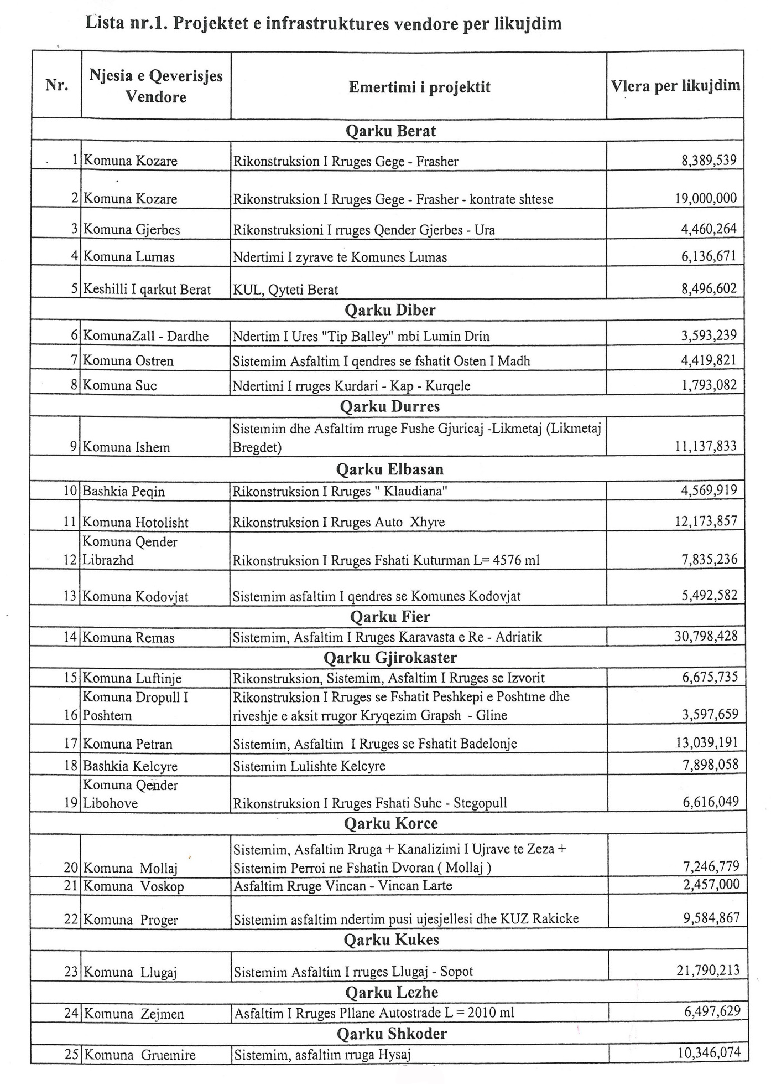
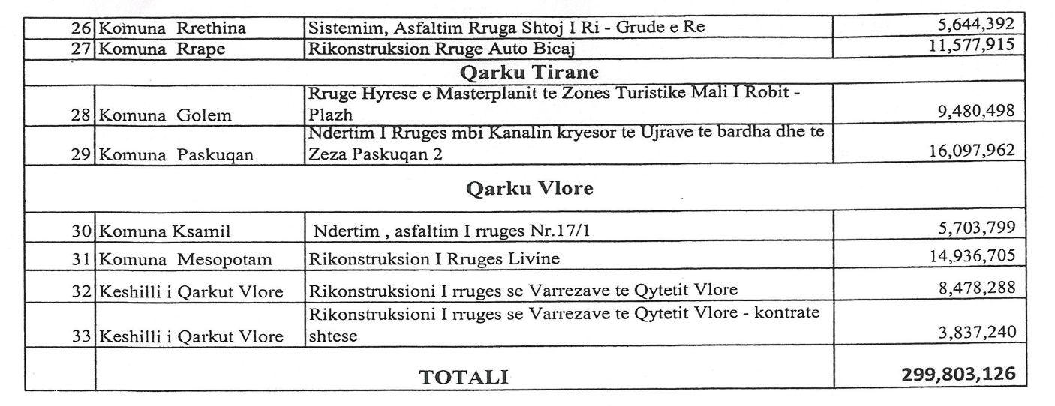

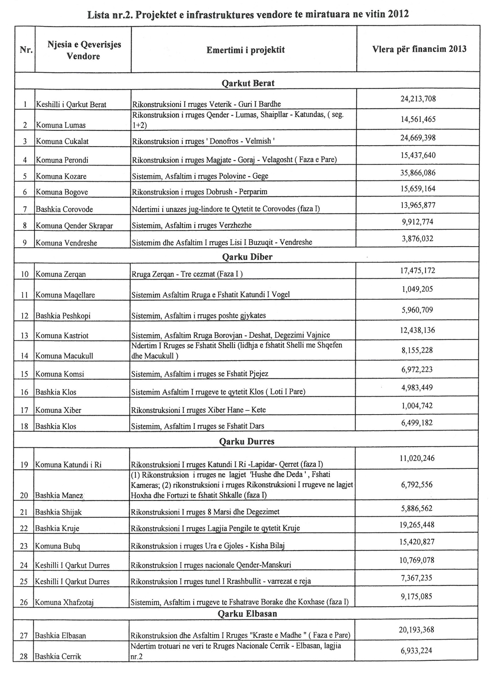

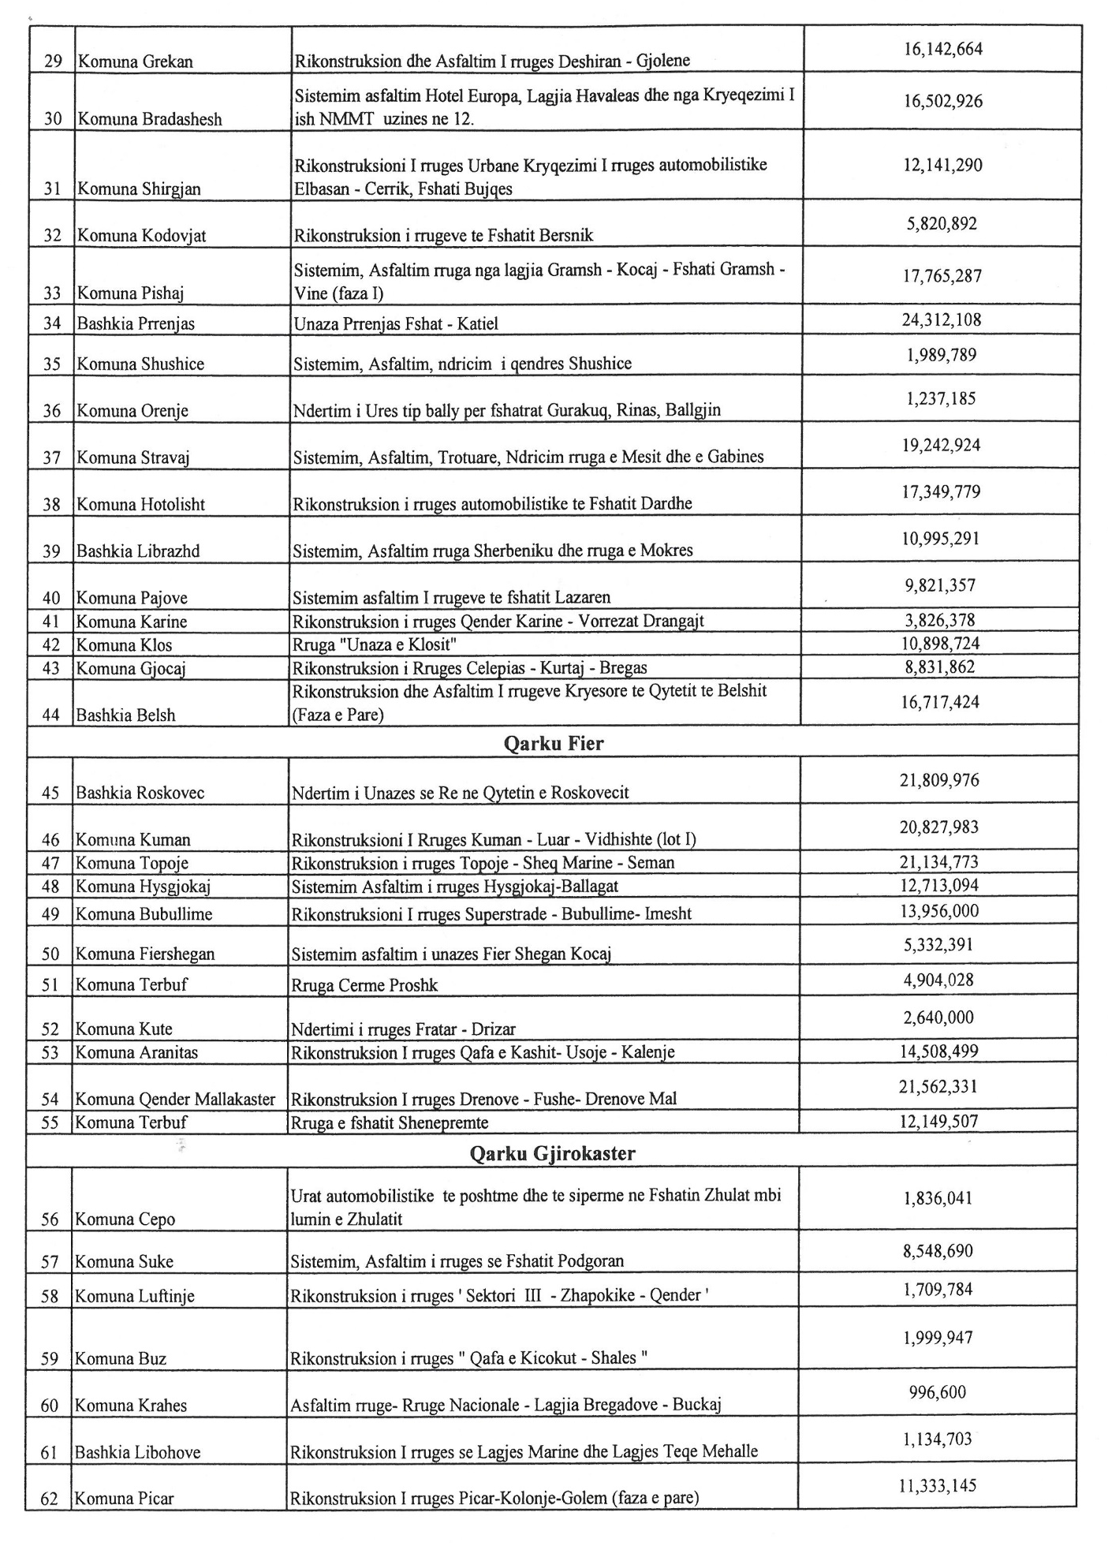

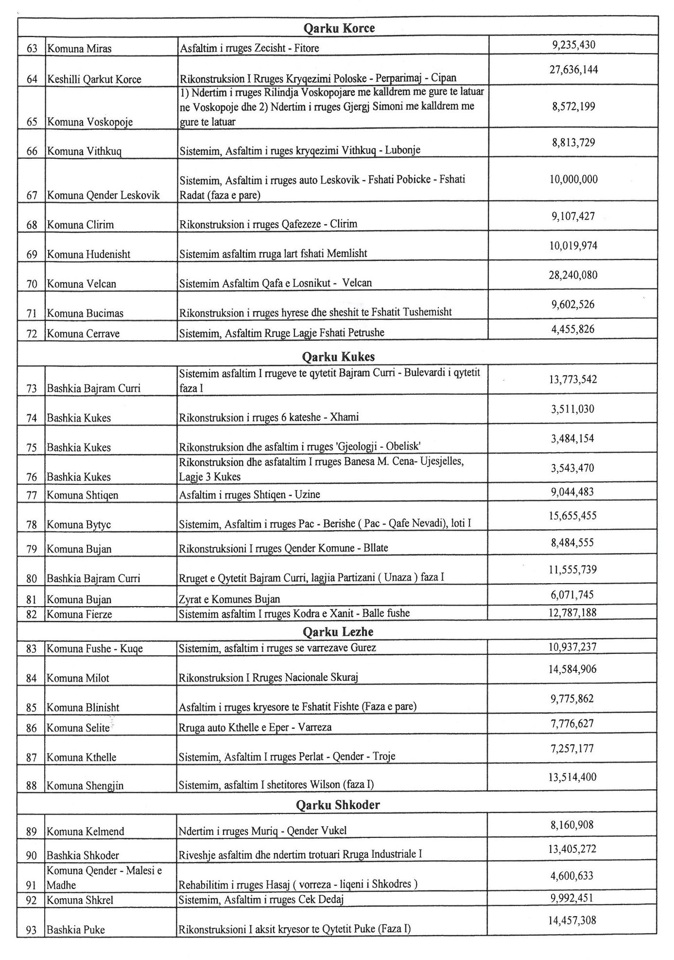

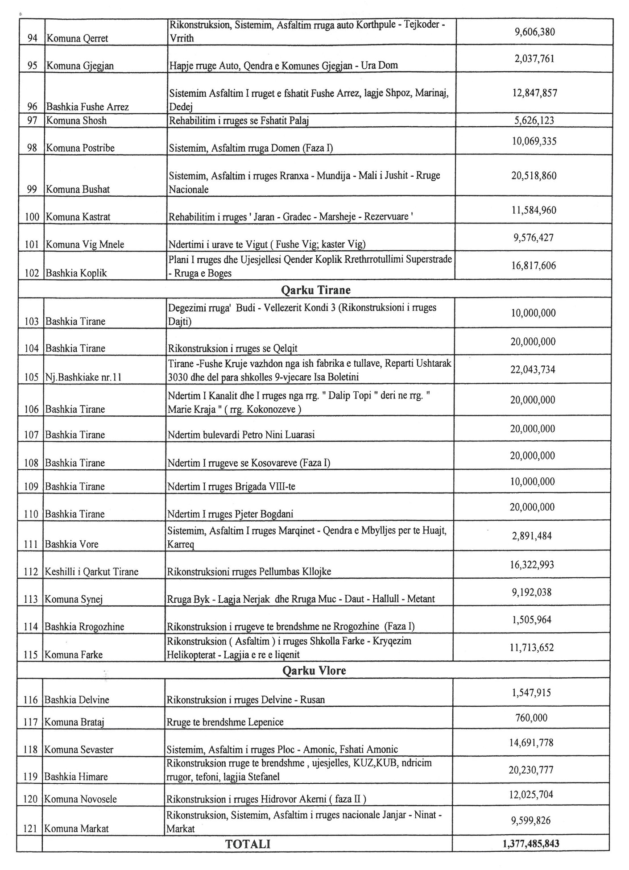

URDHËR

Nr. 87, datë 1.2.2013

PËR MIRATIMIN E RREGULLORES “PËR PËRCAKTIMIN E RREGULLAVE DHE VEPRIMEVE QË DUHET TË KRYEJNË NËPUNËSIT E SHËRBIMIT TË GJENDJES CIVILE NË BASHKI/NJËSI BASHKIAKE/KOMUNA, PËR NDRYSHIMIN E VENDBANIMIT/ADRESËS SË SHTETASVE”

Në mbështetje të pikës 4 të nenit 102 të Kushtetutës së Republikës së Shqipërisë, të pikës 4 të nenit 15, të pikës 3 të nenit 18, të germës “a” dhe “b” të nenit 65, të ligjit nr. 10 129, datë 11.05.2009 “Për gjendjen civile”dhe të pikës 12 të vendimit të Këshillit të Ministrave nr. 1243, datë 11.12. 2009 “Për përcaktimin e dokumenteve, që duhet të paraqesin shtetasit, e të procedurave, që duhet të kryejnë zyrat e gjendjes civile, në bashki/njësi bashkiake/komuna, dhe institucionet shtetërore, të posaçme, për ndryshimin e vendbanimit/adresës së shtetasve”, me propozim të Drejtorisë së Përgjithshme të Gjendjes Civile,

URDHËROJ:

1. Miratimin e rregullores “Për përcaktimin e rregullave dhe veprimeve që duhet të kryejnë nëpunësit e shërbimit të gjendjes civile në bashki/njësi bashkiake/komuna, për ndryshimin e vendbanimit/adresës së shtetasve”, të hartuar nga Drejtoria e Përgjithshme e Gjendjes Civile.
2. Për zbatimin e këtij urdhri ngarkohen Drejtoria e Përgjithshme e Gjendjes Civile, zyrat e gjendjes civile në bashki/njësi bashkiake/komuna.
3. Ky urdhër hyn në fuqi menjëherë dhe botohet në Fletoren Zyrtare.

MINISTRI I BRENDSHËM
Flamur Noka

RREGULLORE
PËR PËRCAKTIMIN E RREGULLAVE DHE VEPRIMEVE, QË DUHET TË KRYEJNË NËPUNËSIT E SHËRBIMIT TË GJENDJES CIVILE NË BASHKI/NJËSI BASHKIAKE/KOMUNA, PËR NDRYSHIMIN E VENDBANIMIT /ADRESËS SË SHTETASVE

I. Rregullat dhe veprimet kur shtetasit kërkojnë ndryshimin e vendbanimit/adresës
1. Shtetasit, të cilët kërkojnë të ndryshojnë vendbanimin/adresën dhe përfaqësuesit e institucioneve shtetërore, institucioneve të posaçme, duhet të paraqesin pranë zyrës së gjendjes civile, në territorin e së cilës është vendbanimi i ri, dokumentacionin përkatës, të parashikuar në vendimin e Këshillit të Ministrave nr. 1243, datë 11.12.2009 “Për përcaktimin e dokumenteve që duhet të paraqesin shtetasit, e të procedurave, që duhet të kryejnë zyrat e gjendjes civile në bashki/njësi bashkiake/komuna dhe në institucionet shtetërore, të posaçme, për ndryshimin e vendbanimit/adresës së shtetasve”.
2. Nëpunësi i zyrës së gjendjes civile, pasi shqyrton dhe verifikon dokumentacionin e paraqitur nga shtetasi/institucioni, kërkon në RKGJC, të dhënat e shtetasit. Nëpunësi, pasi identifikon të dhënat e shtetasit që ka bërë kërkesën, printon në formatin A4, përbërjen familjare të tij, duke i kërkuar shtetasit konfirmimin për saktësinë e të dhënave të përbërjes së tij familjare. Shtetasi pasi verifikon saktësinë e të dhënave të familjes së tij, nënshkruan këtë formular. Ky formular i bashkëlidhet dokumentacionit që ka paraqitur shtetasi.

3. Për shtetasit, të cilët kërkojnë ndryshimin e vendbanimit/adresës, nëpunësi i zyrës së gjendjes civile, duhet të ndjekë procedurat e mëposhtme për të gjithë pjesëtarët e familjes:
a) Shkruan të dhënat e personit që do t’i ndryshojë vendbanimin dhe klikon në butonin “kërko person”, si në figurën 1 (shigjeta a);
b) Përzgjedh personin, të cilit do t’i ndryshojë vendbanimin, si në figurën 1 (shigjeta b);
c) Më pas, klikon në rubrikën “ndrysho vendbanimin” si në figurën 1 (shigjeta c);

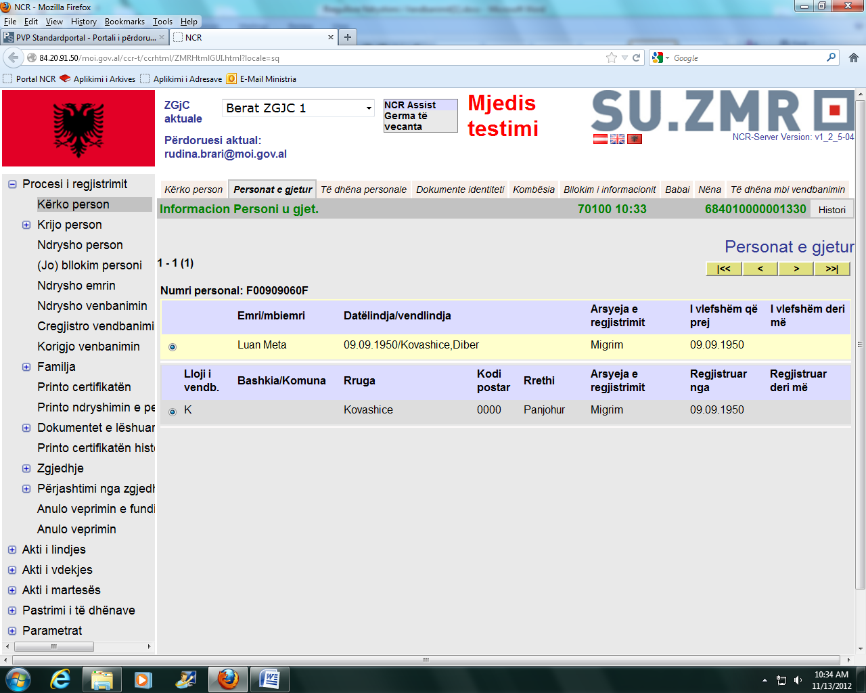
c
a
b

Fig. nr. 1

ç) Me shfaqjen e pamjes, si në figurën nr. 2, përzgjedh, njërën nga 4 arsyet e ndryshimit të vendbanimit, sipas rastit që do të paraqitet;
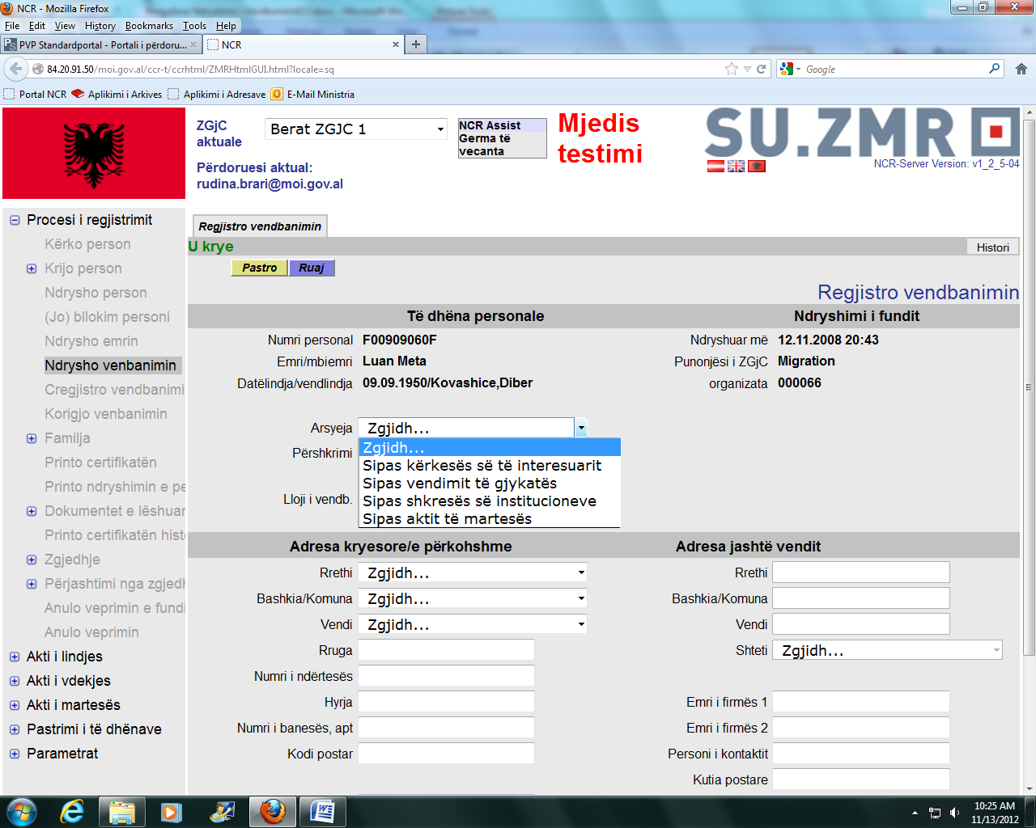

Fig. nr. 2
Pasi ka përzgjedhur arsyen “Sipas kërkesës së të interesuarit”, plotëson rubrikën e përshkrimit, duke vendosur numrin e protokollit dhe datën e kërkesës së shtetasit, si dhe zyrën e gjendjes civile të mëparshme (shiko figurën 3).

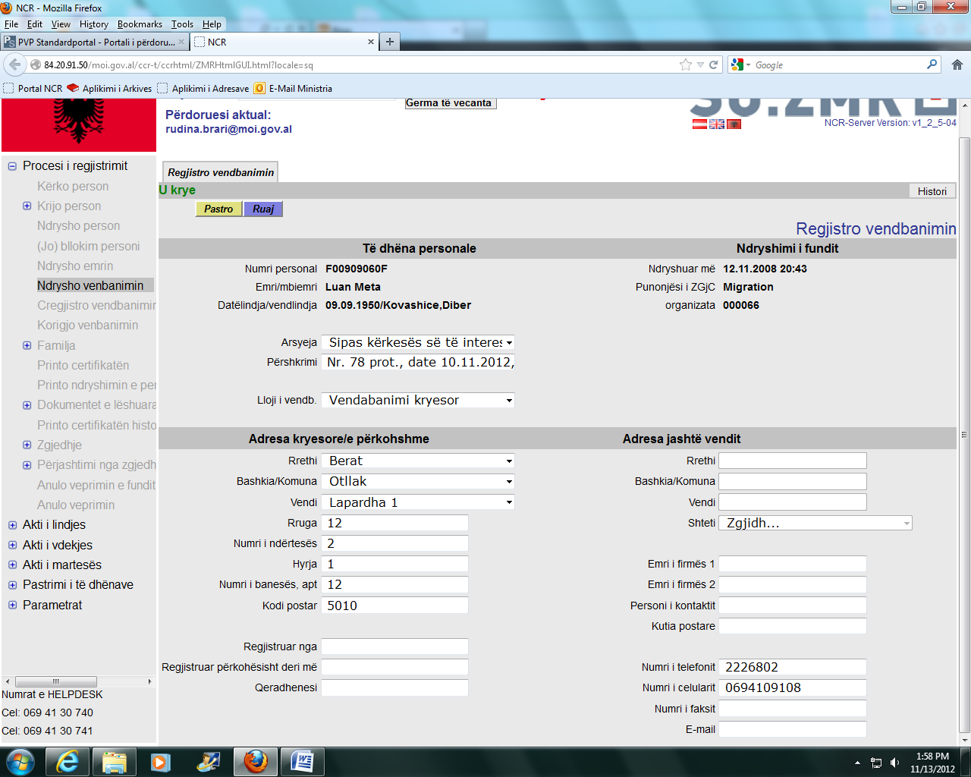
Nr. 78 prot., datë 10.11.2012,
ardhur nga z.gj.c. velabisht

Fig. nr. 3

Pasi plotësohen rubrikat e mësipërme, përzgjedh llojin e vendbanimit (shiko figurën 4).

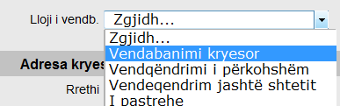
Fig. nr. 4

d) Pasi përzgjedh llojin e vendbanimit sipas tabelës, si në fig. nr. 4, plotëson të dhënat e adresës si më poshtë, si në figurën nr. 5:
- Rrethi;
- Bashkia/komuna;
- Një nga emrat e fshatrave që përbëjnë bashkinë/komunën, kur ka;
- Emrin e rrugës;
- Numrin e ndërtesës (0000);
- Numrin e hyrjes (00);
- Numrin e apartamentit (000);
- Kodin postar (kod katërshifror).

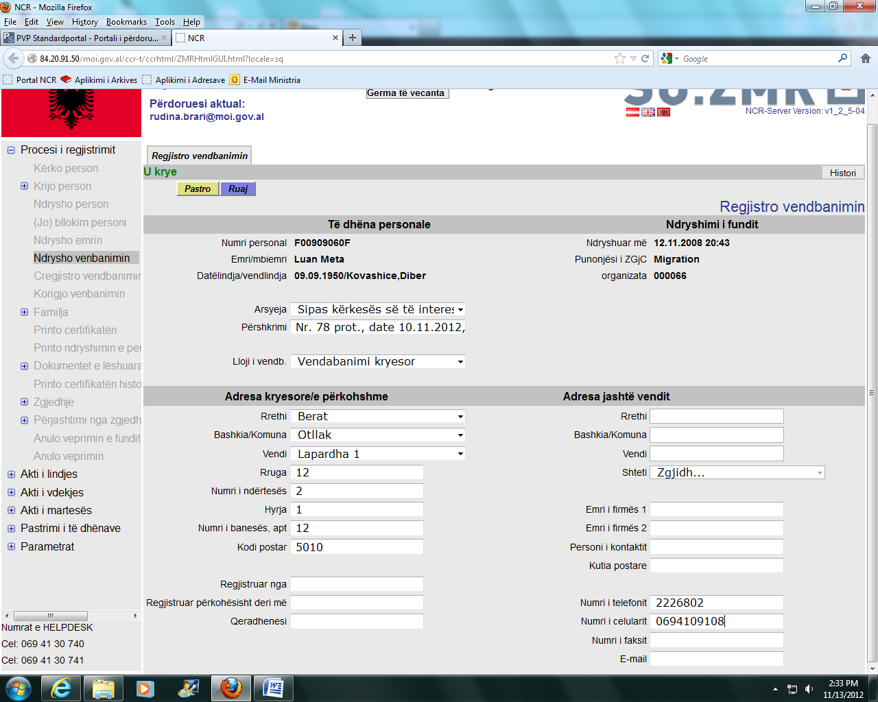
Të plotësohen të gjitha rubrikat
Të plotësohet numri tel.

Fig. nr. 5

Sqarim. Për rubrikat që nuk ka informacion, si për: numri i ndërtesës, numri i hyrjes dhe numri i apartamentit, do të plotësohen deri në marrjen e këtij informacioni, me aq zero sa janë në krah të rubrikës sipas pikës “d”.
dh) Nëpunësi i zyrës së gjendjes civile, pasi plotëson rubrikat e mësipërme të adresës, klikon në butonin “ruaj” dhe do t’i shfaqet mesazhi, si në figurën nr. 6.

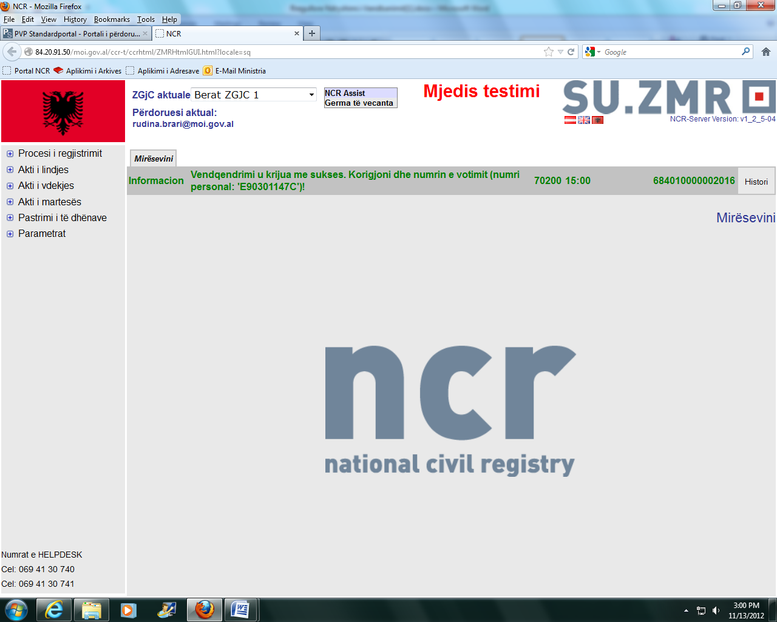

Fig. nr. 6

Vendbanimi i mëparshëm mbetet automatikisht në historikun e personit.
4. Pasi të jenë kryer veprimet për ndryshimin e vendbanimit të personit, duhet të ndryshohet detyrimisht edhe kodi 10 shifror zgjedhor, numri i votimit, veprim i cili kryhet si më poshtë:
a) Fillon me procesin e regjistrimit duke kërkuar dhe përzgjedhur personin, të cilit do t’i bëjmë ndryshimin. Klikon te rrethi në krah të emrit dhe më pas shkon te rubrika “ndrysho person”, sipas figurës nr. 7.
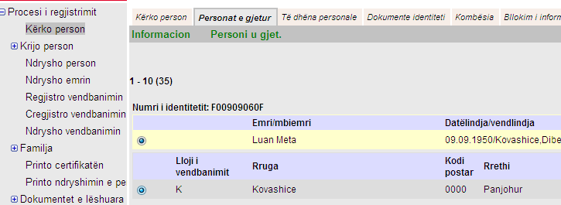
c
b
a

Fig. nr. 7
b) Pasi klikon butonin “ndrysho person”, nga tabela do të zgjidhet opsioni “ndrysho numrin e votimit”, sipas fig. nr. 8.

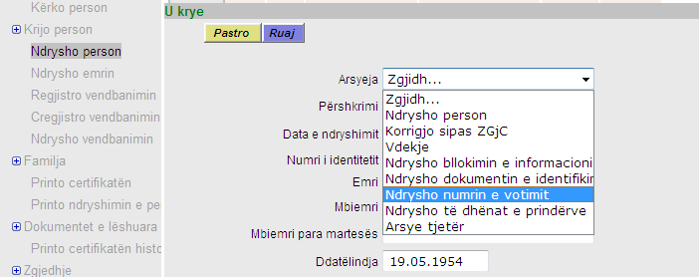
Fig. nr. 8

d) Pas përzgjedhjes së opsionit “ndrysho numrin e votimit”, shfaqen të dhënat sipas figurës nr. 9, në të cilën plotëson të dhënat për katër rubrikat e para, të cilat përfaqësojnë numrin e ri të votimit, si më poshtë:
- Kodi i ZGJC-së;
- Qendra e votimit;
- Fraksioni i qendrës së votimit;
- Kodi i ndërtesës.
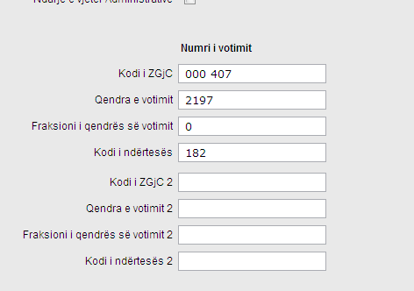
Fig. nr. 9
Pas kryerjes së këtyre veprimeve, procesi përfundon duke klikuar në butonin “ruaj”.
5. Veprimet e ndjekura për korrigjimin e numrit të votimit, të përshkruara në pikën 4, do të ndiqen edhe për rastet, kur shtetasi ndryshon vendbanimin si pasojë e lidhjes së martesës.
II. Rregullat dhe veprimet kur ndryshimi i vendbanimit/adresës kërkohet nga institucionet shtetërore të posaçme
6. Ndryshimi i vendbanimit/adresës për shtetasit në institucionet e Forcave të Armatosura, të vuajtjes së dënimit, në institucionet mjekësore të kurimit afatgjatë dhe institucionet arsimore, kryhet pasi nëpunësi i zyrës së gjendjes civile merr dokumentacionin nga institucioni përkatës, sipas pikës 1 të kësaj rregulloreje.
7. Për shtetasit që përfshihen në pikën 6 të kësaj rregulloreje, procedura e ndryshimit të vendbanimit/adresës fillon duke ndjekur të gjitha hapat e parashikuar në germat “a”, “b”, “c” dhe “ç” të pikës 3 të kësaj rregulloreje dhe vazhdon si më poshtë:
a) Me shfaqjen e pamjes, si në figurën nr. 10, përzgjedh tek rubrika arsye, opsionin “sipas shkresës së institucioneve” dhe te përshkrimi vendoset numri i protokollit dhe data e shkresës së institucionit përkatës (shiko figurën 10).
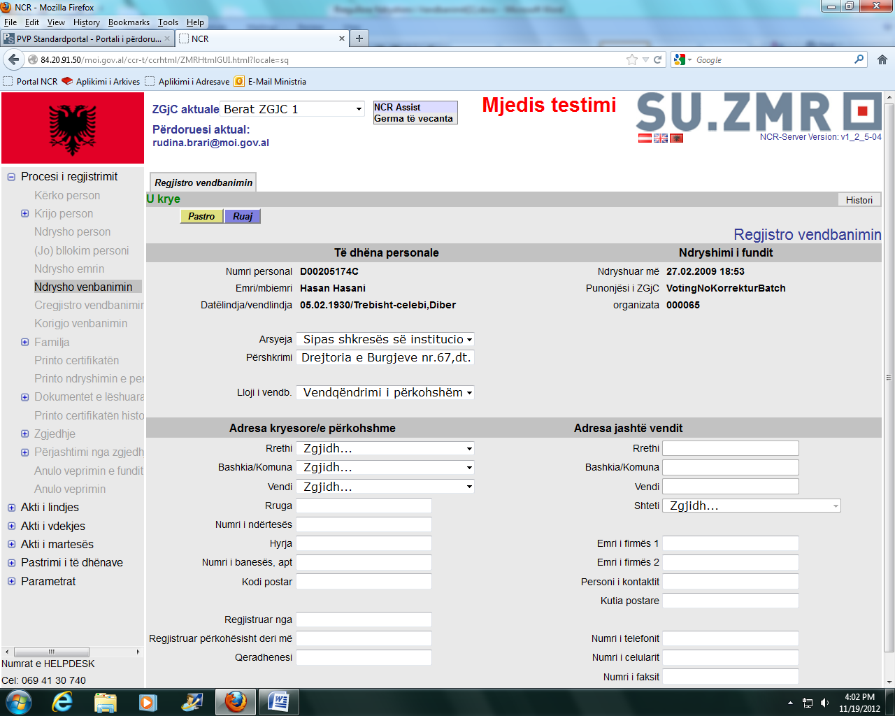

Fig. nr. 10
Pasi plotëson rubrikat e mësipërme, zgjedh llojin e vendbanimit: “vendqëndrimi i përkohshëm”, duke ndryshuar vetëm adresën e personit, e cila do të jetë, adresa e institucionit përkatës.
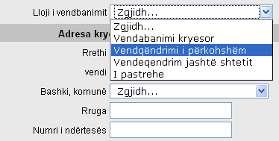

Fig. nr. 11

Këta shtetas nuk do të ndahen nga familja e tyre për këtë shkak. Gjendja e tyre familjare do të jetë e njëjtë, ajo do të ndryshojë vetëm në rast se vetë i interesuari, kërkon të ndahet nga familja, gjë e cila do të bëhet sipas procedurës së përcaktuar për këtë qëllim. Në rast lëshimi të certifikatës familjare, shtetasi do të figurojë në përbërjen familjare të tij.
a) Ky proces fillon me klikimin e butonit “procesi i regjistrimit”. Pasi kërkon dhe përzgjedh personin, për të cilin u krye ndryshimi i vendqëndrimit, klikon tek rrethi në krah të emrit dhe kalon në rubrikën “ndrysho person”, sipas figurës nr. 12.

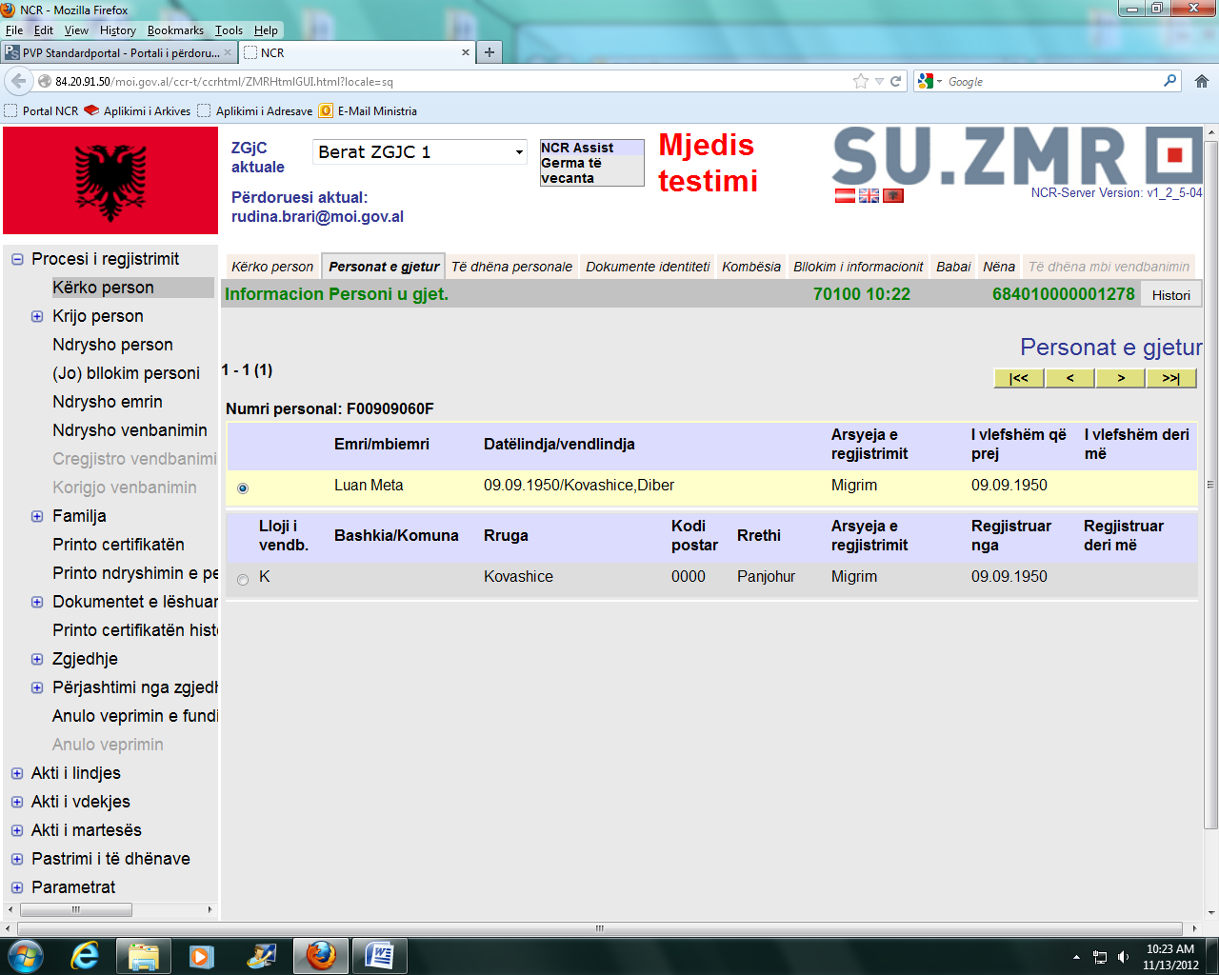
b
a

Fig. nr 12
b) Pasi klikon në butonin “ndrysho person” nga tabela, përzgjedh opsionin “ndrysho numrin e votimit”, sipas fig. nr. 13.
a.
b.

Fig. nr. 13

c) Më pas përzgjedh butonin “ndrysho numrin e votimit”, ku do të shfaqen të dhënat sipas figurës nr. 14, në të cilën plotësohen/korrigjohen të dhënat për katër rubrikat e fundit.
Në këtë formë plotësohen të dhënat, sipas figurës nr. 14 për:
- Kodin e ZGJC 2;
- Qendrën e votimit 2;
- Fraksionin e qendrës së votimit 2;
- Kodin e ndërtesës 2.

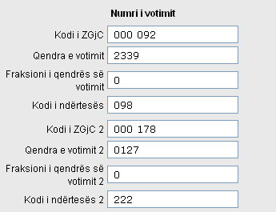

Fig. nr. 14

9. Pas kryerjes së këtyre veprimeve, procesi përfundon duke klikuar në butonin “ruaj”.
10. Kur këta shtetas largohen nga këto institucione, zyra e gjendjes civile do të kryejë veprimet pasi të ketë marrë nga institucioni listën e shtetasve që janë larguar. Në këtë rast, nëpunësi i shërbimit të gjendjes civile do të kryejë çregjistrimin e “vendqëndrimit të përkohshëm”, duke e kthyer shtetasin në vendbanimin/adresën e tij kryesore të mëparshme.
11. Afati i ruajtjes në sistem, i numrit të dytë të votimit do të jetë deri në përfundimin e periudhës së qëndrimit të shtetasve në këto institucione. Për të fshirë numrin e dytë të votimit duhet klikuar në kutinë “fshij numrin e dytë të votimit” dhe më pas klikon “ruaj”, si në figurën nr. 15.

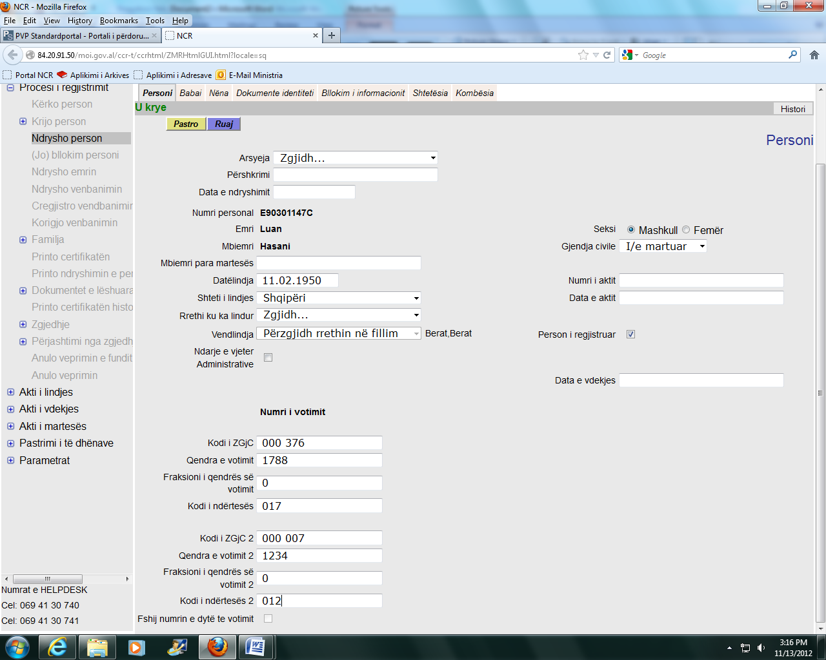

Fig. nr. 15

12. Për rastet e ndryshimit të vendbanimit për shtetasit, me kujdestari, do të zbatohet procedura si më poshtë:
Në këtë rast, zyra e gjendjes civile duhet të administrojë dokumentacionin, që provon kujdestarinë mbi shtetasin (vendimin e gjykatës) dhe më pas fillon veprimet në RKGJC.
Rasti i një fëmije të mitur fillon me kërkimin e tij në RKGJC dhe më pas e përzgjedh atë, si në figurën nr. 16.

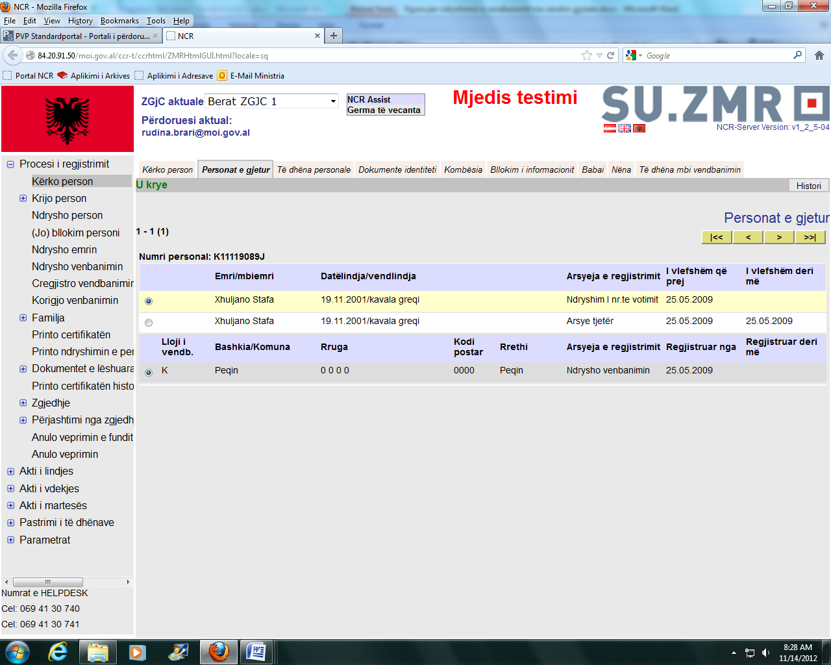

Fig. nr. 16

Pasi përzgjedh shtetasin që do t’i ndryshojë vendbanimin, shkon tek rubrika “arsye”, ku përzgjedh arsyen: “Sipas vendimit të gjykatës” si në fig nr. 17.

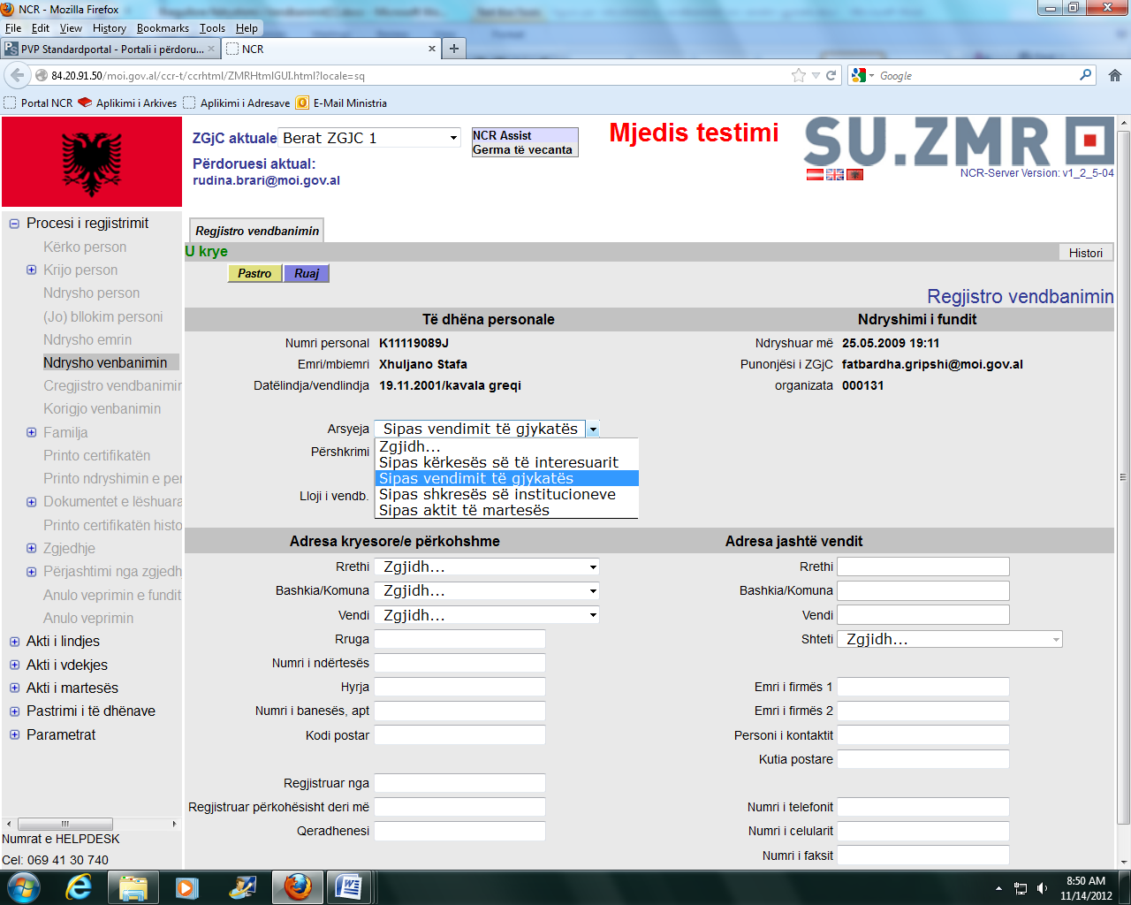

Fig. nr. 17

Pasi përzgjedh arsyen , në rubrikën e përshkrimit do të bëhen shënimet:
“Vendim nr. ... , datë .... , i Gjykatës së Rrethit Gjyqësor ... ”, caktohet kujdestar i fëmijës........., emër, mbiemër”.
Në këtë rast, fëmijës nuk i bëhet ndarje nga trungu, por i ndryshohet vetëm vendbanimi, ku si adresë i vendoset ajo e kujdestarit. Si në figurën nr. 18

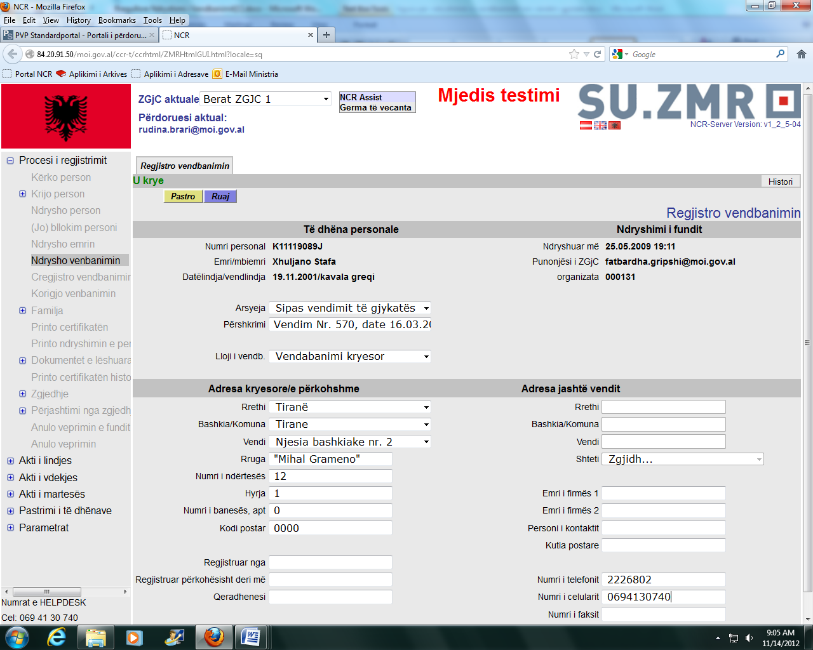
Plotëso dhe numrat e kontaktit

Fig. nr. 18

Pasi kryen veprimet e cituara më sipër, kërkon edhe një herë personin për të verifikuar nëse janë pasqyruar të gjitha veprimet e kryera. Pasi sigurohet se procedura është kryer, klikon në rubrikat “personi” dhe “vendbanimi” si në figurën nr. 19.
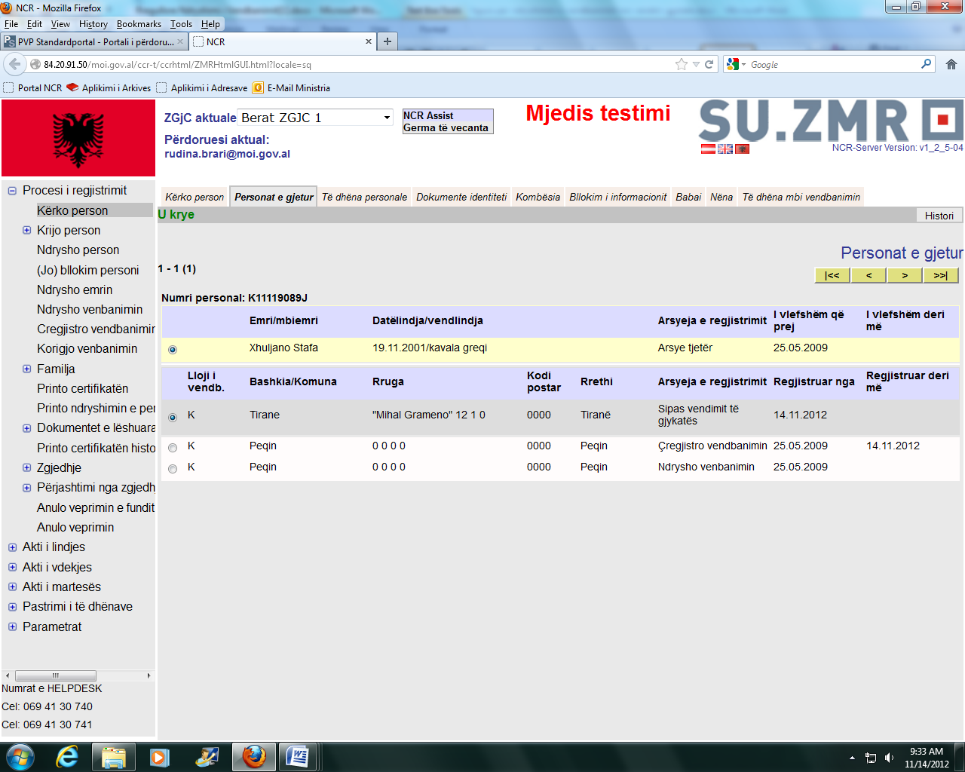

Fig. nr. 19

Nga klikimi sipas figurës nr. 19 do të shfaqet figura nr. 20, si më poshtë:

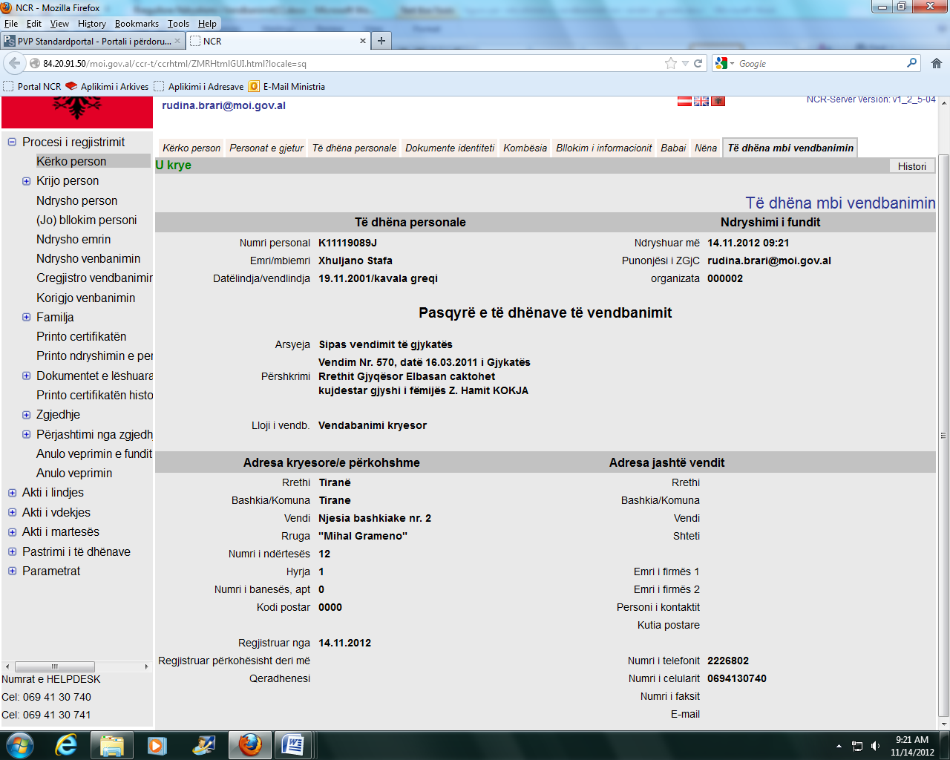

Procedura në këtë rast ka përfunduar me sukses.
13. Për shtetasit që ndryshojnë adresën si pasojë e lidhjes së martesës, procedura e ndryshimit të vendbanimit/adresës fillon duke ndjekur të gjitha hapat e parashikuar në germat “a”, “b”, “c” dhe “ç” të pikës 3 të kësaj rregulloreje dhe vazhdon me përzgjedhjen e arsyes: “Sipas aktit të martesës”, ku në rubrikën e përshkrimit cilësohet numri i aktit të martesës, data dhe zyra e gjendjes civile ku është lidhur martesa.
E njëjta procedurë do të ndiqet dhe për fëmijët e mitur që shkojnë pas prindërve me martesë, ku pasi përzgjidhet arsyeja “sipas aktit të martesës”, në rubrikën e përshkrimit cilësohet “ky fëmijë shkon pas nënës/babait pas lidhjes së martesës”.

VENDIM

Nr. 6, datë 23.1.2013

MBI ANKANDIN E MUAJIT SHKURT 2013 TË KAPACITETEVE TË INTERKONJEKSIONIT

Në mbështetje të nenit 8 pika 2 germa “ç” paragrafi “ii” dhe 9 të ligjit nr. 9072, datë 22.5.2003 “Për sektorin e energjisë elektrike”, të ndryshuar, pikës 7 germa “b” të Modelit të Tregut të Energjisë Elektrike të miratuar me vendimin e Këshillit të Ministrave nr. 338, datë 19.3.2008, të ndryshuar, vendimit të Këshillit të Ministrave nr. 924, datë 26 dhjetor 2012 ka vendosur “Lejimin e shoqërisë KESH sh.a., të importojë energji elektrike për periudhën 1.1.2013 deri 1.3.2013 për furnizimin e konsumatorëve tariforë dhe mbulimin e humbjeve në sistemin e shpërndarjes”, si dhe kapitullit X pika 2 të Rregullave të Tregut Shqiptar të Energjisë Elektrike të miratuara nga ERE me vendimin e Bordit të Komisionerëve nr. 68, datë 23.6.2008, Bordi i Komisionerëve të ERE-s në mbledhjen e tij të datës 23.1.2013, pasi shqyrtoi relacionin e Drejtorisë Juridike dhe Mbrojtjes së Konsumatorit dhe Drejtorisë së Licencimit dhe të Monitorimit të Tregut

VENDOSI:

1. OST sh.a. t’i alokojë me të drejta të siguruara pa pagesë, shoqërisë KESH sh.a., kapacitetet ndërkufitare të interkonjeksionit për muajin shkurt 2013, në drejtim importi, për kryerjen e importit të energjisë elektrike për furnizimin e konsumatorëve tariforë dhe mbulimin e humbjeve në sistem.
2. OST sh.a. të zhvillojë ankand për muajin shkurt 2013 për kapacitetet e mbetura ndërkufitare, në drejtimin e importit, pas plotësimit të pikës 1 të këtij vendimi.
3. OST sh.a. të zhvillojë ankandin për muajin shkurt 2013 për kapacitetet ndërkufitare në drejtim eksporti.
Ky vendim hyn në fuqi menjëherë.
Ky vendim botohet në Fletoren Zyrtare.
KRYETARI
Sokol Ramadani

VENDIM

Nr. 7, datë 29.1.2013

PËR FILLIMIN E PROCEDURAVE TË SHQYRTIMIT TË APLIKIMIT TË SHOQËRISË “HYDRO POWER PLANT OF KORCA” SHPK PËR KUALIFIKIMIN E IMPIANTIT PRODHUES PËR “HEC VERBA 1” DHE “HEC VERBA 2” SI BURIM I RINOVUESHËM ENERGJIE

Në mbështetje të neneve 8 pika 2 germa “ll”, 9 dhe 39 të ligjit nr. 9072, datë 22.5.2003 “Për sektorin e energjisë elektrike”, të ndryshuar, nenit 18 pika 1 germa “d” të Rregullave të Praktikës dhe Procedurave të ERE-s të miratuara me vendimin e Bordit të Komisionerëve nr. 21, datë 18.3.2009 dhe neneve 7 dhe 8 të Rregullave dhe Procedurave të Certifikimit të Prodhimit të Energjisë Elektrike nga Burimet e Rinovueshme të miratuara me vendimin e Bordit të Komisionerëve nr. 9, datë 21.2.2007, Bordi i Komisionerëve në mbledhjen e tij të datës 29.1.2013, pasi shqyrtoi aplikimin e paraqitur nga shoqëria “Hydro power plant of Korca” sh.p.k. për kualifikimin e impiantit prodhues për “HEC Verba 1” dhe “HEC Verba 2”, si burim i rinoveshëm energjie,
konstatoi se:
Aplikimi i paraqitur nga shoqëria “Hydro power plant of Korca” sh.p.k., është konform Rregullave dhe Procedurave të Certifikimit të Prodhimit të Energjisë Elektrike nga Burimet e Rinovueshme si më poshtë:
- Neni 7 pika 1 germat “a”, “b”, “c”, “d”
Përshkrimi i përgjithshëm i centralit.
Ky dokumentacion është dhënë i saktë dhe i plotë.
- Neni 7 pika 2 germat “a”, “b”, “c”, “d”
Dokumentacioni vijues grafik, korografia, planimetria e përgjithshme, skema funksionale etj.
Ky dokumentacion është paraqitur në mënyrë korrekte.
- Neni 7 pika 3 germat “a”, “b”, “c”
Përshkrimi i centralit...
Ky dokumentacion është dhënë i saktë dhe i plotë.
Për gjithë sa më sipër cituar, Bordi i Komisionerëve të ERE-s

Vendosi:

1. Të fillojë procedurat për shqyrtimin e aplikimit të shoqërisë “Hydro Power Plant of Korca” sh.p.k. për kualifikimin e impiantit prodhues për “HEC Verba 1” dhe “HEC Verba 2” si burim i rinovueshëm energjie.
2. Ngarkohet Drejtoria e Licencimit dhe e Monitorimit të Tregut të njoftojë aplikuesin lidhur me vendimin e Bordit të Komisionerëve të ERE-s.
Ky vendim hyn në fuqi menjëherë.
Ky vendim botohet në Fletoren Zyrtare.

KRYETARI
Sokol Ramadani

VENDIM

Nr. 8, datë 29.1.2013

PËR FILLIMIN E PROCEDURAVE PËR LICENCIMIN E SHOQËRISË “A&A GROUP” SHPK NË AKTIVITETIN E TREGTIMIT TË ENERGJISË ELEKTRIKE

Në mbështetje të neneve 3 pika 31, 8 pika 2 germa “a”; 9 dhe nenit 45 pika 4 dhe 48 pika 2 të ligjit nr. 9072, datë 22.5.2003 “Për sektorin e energjisë elektrike”, të ndryshuar, neneve 4 pika 1 germa “f”, 5 pika 1 germa “f” dhe 13 dhe 14 pika 1 të rregullores “Për procedurat e licencimit, modifikimit, transferimit të plotë/të pjesshëm dhe rinovimit të licencave”, të miratuar me vendimin e Bordit të Komisionerëve nr. 21, datë 18.3.2009, Bordi i Komisionerëve të Entit Rregullator të Energjisë (ERE), në mbledhjen e tij të datës 29.1.2012, pasi shqyrtoi aplikimin e paraqitur nga shoqëria “A&A Group” sh.p.k., si dhe relacionin e Drejtorisë së Licencimit dhe Monitorimit të Tregut dhe Drejtorisë Juridike dhe Mbrojtjes së Konsumatorit mbi licencimin në aktivitetin e furnizuesit të kualifikuar të energjisë elektrike,
konstatoi se:
Aplikimi i shoqërisë “A&A Group” sh.p.k. plotëson kërkesat e parashikuara nga ERE në rregulloren “Për procedurat e licencimit, modifikimit, transferimit të plotë/të pjesshëm dhe rinovimit të licencave”, si më poshtë:
- Formati i aplikimit (neni 9, pika 1) është paraqitur dhe plotësuar në mënyrë korrekte.
- Dokumentacioni juridik, administrativ dhe pronësor (neni 9, pika 2) është paraqitur dhe plotësuar në mënyrë korrekte.
- Dokumentacioni financiar dhe fiskal (neni 9, pika 3) është paraqitur dhe plotësuar në mënyrë korrekte.
- Dokumentacioni teknik (neni 9, pika 4.10) është paraqitur dhe plotësuar në mënyrë korrekte.
Për gjithë sa më sipër cituar, Bordi i Komisionerëve të ERE-s

Vendosi:

1. Të fillojë procedurën për licencimin e shoqërisë “A&A Group” sh.p.k. në aktivitetin e tregtimit të energjisë elektrike.
2. Ngarkohet Drejtoria e Licencimit dhe e Monitorimit të Tregut të njoftojë aplikuesin për vendimin e Bordit të Komisionerëve të ERE-s.
Ky vendim hyn në fuqi menjëherë.
Ky vendim botohet në Fletoren Zyrtare.

KRYETARI
Sokol Ramadani

VENDIM

Nr. 9, datë 30.1.2013

MBI ORGANIGRAMËN E RE TË SHOQËRISË “CEZ SHPËRNDARJE” (NËN ADMINISTRIM TË PËRKOHSHËM) TË PROPOZUAR PËR MIRATIM ERE-S

Në mbështetje të nenit 8 pika 2 dhe 9 të ligjit nr. 9072, datë 22.5.2003 “Për sektorin e energjisë elektrike”, të ndryshuar, vendimin nr. 5, datë 21.1.2013 “Për vendosjen e shoqërisë CEZ shpërndarje sh.a., në administrim të përkohshëm dhe emërimin e administratorit të shoqërisë CEZ shpërndarje sh.a., në zbatim të vendimit të Bordit të Komisionerëve të ERE-s nr. 4, datë 21 janar 2013 “Për heqjen e licencave për aktivitetin e shpërndarjes të energjisë elektrike dhe aktivitetit të furnizimit publik me pakicë të energjisë elektrike të shoqërisë CEZ Shpërndarje sh.a.””, Bordi i Komisionerëve të ERE-s në mbledhjen e tij të datës 30.1.2013, pasi shqyrtoi relacionin e drejtorive teknike të ERE-s,

Vendosi:

1. Miratimin e organigramës së shoqërisë “CEZ Shpërndarje” sipas organigramës bashkëlidhur këtij vendimi.
2. Miratimin e pagës së administratorit të përkohshëm të shoqërisë “CEZ Shpërndarje” (në administrim të përkohshëm), në vlerën e 300.000 lekë.
3. Administratori i shoqërisë “CEZ Shpërndarje” (në administrim të përkohshëm) të hartojë strukturën e përgjithshme të shoqërisë “CEZ Shpërndarje”, duke përcaktuar: numrin total të punonjësve, numrin e punonjësve për secilën drejtori dhe sektor, të drejtat dhe detyrat e çdo punonjësi.
Ky vendim hyn në fuqi menjëherë.
Ky vendim botohet në Fletoren Zyrtare.

KRYETARI
Sokol Ramadani

Organigrama e shoqërisë “CEZ Shpërndarje” (nën administrim të përkohshëm)

VENDIM

Nr. 10, datë 30.1.2013

PËR LICENCIMIN E SHOQËRISË “FAVINA 1” SHPK NË AKTIVITETIN E FURNIZUESIT TË KUALIFIKUAR TË ENERGJISË ELEKTRIKE

Në mbështetje të neneve 3 pika 31, 8 pika 2 germa “a”; 9 dhe nenit 45 pika 4 dhe 48 pika 2 të ligjit nr. 9072, datë 22.5.2003 “Për sektorin e energjisë elektrike”, të ndryshuar, neneve 4 pika 1 germa “f”, 5 pika 1 germa “f” dhe 13 dhe 14 pika 1 të rregullores “Për procedurat e licencimit, modifikimit, transferimit të plotë/të pjesshëm dhe rinovimit të licencave”, të miratuar me vendimin e Bordit të Komisionerëve nr. 108, datë 9.9.2008, Bordi i Komisionerëve të Entit Rregullator të Energjisë (ERE), në mbledhjen e tij të datës 30.1.2013, pasi shqyrtoi aplikimin e paraqitur nga shoqëria “Favina 1” sh.p.k., si dhe relacionin e Drejtorisë së Licencimit dhe Monitorimit të Tregut dhe Drejtorisë Juridike dhe Mbrojtjes së Konsumatorit mbi licencimin në aktivitetin e furnizuesit të kualifikuar të energjisë elektrike,
konstatoi se:
Aplikimi i shoqërisë “Favina 1” sh.p.k. plotëson kërkesat e parashikuara nga ERE në rregulloren “Për procedurat e licencimit, modifikimit, transferimit të plotë/të pjesshëm dhe rinovimit të licencave”, si më poshtë:
- Formati i aplikimit (neni 9, pika 1) është paraqitur dhe plotësuar në mënyrë korrekte.
- Dokumentacioni juridik, administrativ dhe pronësor (neni 9, pika 2) është paraqitur dhe plotësuar në mënyrë korrekte.
- Dokumentacioni financiar dhe fiskal (neni 9, pika 3) është paraqitur dhe plotësuar në mënyrë korrekte.
- Dokumentacioni teknik (neni 9, pika 4.9 germat “a”, “b” dhe “c”) është paraqitur dhe plotësuar në mënyrë korrekte.
Për gjithë sa më sipër cituar, Bordi i Komisionerëve të ERE-s

Vendosi:

1. Të licencojë shoqërinë “Favina 1” sh.p.k. në aktivitetin e furnizuesit të kualifikuar të energjisë elektrike.
2. Ngarkohet Drejtoria e Licencimit dhe e Monitorimit të Tregut të njoftojë aplikuesin për vendimin e Bordit të Komisionerëve të ERE-s.
Ky vendim hyn në fuqi menjëherë.
Ky vendim botohet në Fletoren Zyrtare.

KRYETARI
Sokol Ramadani

VENDIM

Nr. 11, datë 30.1.2013

PËR LICENCIMIN E SHOQËRISË “FAVINA 1” SHPK NË AKTIVITETIN E TREGTIMIT TË ENERGJISË ELEKTRIKE

Në mbështetje të neneve 3 pika 31, 8 pika 2 germa “a”; 9 dhe nenit 45 pika 4 dhe 48 pika 2 të ligjit nr. 9072, datë 22.5.2003 “Për sektorin e energjisë elektrike”, të ndryshuar, neneve 4 pika 1 germa “f”, 5 pika 1 germa “f” dhe 13 dhe 14 pika 1 të rregullores “Për procedurat e licencimit, modifikimit, transferimit të plotë/të pjesshëm dhe rinovimit të licencave”, të miratuar me vendimin e Bordit të Komisionerëve nr. datë 30.1.2013, Bordi i Komisionerëve të Entit Rregullator të Energjisë (ERE), në mbledhjen e tij të datës 30.1.2013, pasi shqyrtoi aplikimin e paraqitur nga shoqëria “Favina 1” sh.p.k., si dhe relacionin e Drejtorisë së Licencimit dhe të Monitorimit të Tregut dhe Drejtorisë Juridike dhe Mbrojtjes së Konsumatorit mbi licencimin në aktivitetin e furnizuesit të tregtimit të energjisë elektrike,
konstatoi se:
Aplikimi i shoqërisë “Favina 1” sh.p.k. plotëson kërkesat e parashikuara nga ERE në rregulloren “Për procedurat e licencimit, modifikimit, transferimit të plotë/të pjesshëm dhe rinovimit të licencave”, si më poshtë:
- Formati i aplikimit (neni 9, pika 1) është paraqitur dhe plotësuar në mënyrë korrekte.
- Dokumentacioni juridik, administrativ dhe pronësor (neni 9, pika 2) është paraqitur dhe plotësuar në mënyrë korrekte.
- Dokumentacioni financiar dhe fiskal (neni 9, pika 3) është paraqitur dhe plotësuar në mënyrë korrekte.
Për gjithë sa më sipër cituar, Bordi i Komisionerëve të ERE-s

Vendosi:

1. Të licencojë shoqërinë “Favina 1” sh.p.k. në aktivitetin e tregtimit të energjisë elektrike.
2. Ngarkohet Drejtoria e Licencimit dhe e Monitorimit të Tregut të njoftojë aplikuesin për vendimin e Bordit të Komisionerëve të ERE-s.
Ky vendim hyn në fuqi menjëherë.
Ky vendim botohet në Fletoren Zyrtare.

KRYETARI
Sokol Ramadani

VENDIM

Nr. 12, datë 30.1.2013

PËR LICENCIMIN E SHOQËRISË “TRUEN” SHPK NË AKTIVITETIN E TREGTIMIT TË ENERGJISË ELEKTRIKE

Në mbështetje të neneve 3 pika 31, 8 pika 2 germa “a”; 9 dhe nenit 45 pika 4 dhe 48 pika 2 të ligjit nr. 9072, datë 22.5.2003 “Për sektorin e energjisë elektrike”, të ndryshuar, neneve 4 pika 1 germa “f”, 5 pika 1 germa “f” dhe 13 dhe 14 pika 1 të rregullores “Për procedurat e licencimit, modifikimit, transferimit të plotë/të pjesshëm dhe rinovimit të licencave”, të miratuar me vendimin e Bordit të Komisionerëve nr. 108, datë 9.9.2008, Bordi i Komisionerëve të Entit Rregullator të Energjisë (ERE), në mbledhjen e tij të datës 30.1.2013, pasi shqyrtoi aplikimin e paraqitur nga shoqëria “Truen” sh.p.k., si dhe relacionin e Drejtorisë së Licencimit dhe të Monitorimit të Tregut dhe Drejtorisë Juridike dhe Mbrojtjes së Konsumatorit mbi licencimin në aktivitetin e furnizuesit të kualifikuar të energjisë elektrike,
konstatoi se:
Aplikimi i shoqërisë “Truen” sh.p.k. plotëson kërkesat e parashikuara nga ERE në rregulloren “Për procedurat e licencimit, modifikimit, transferimit të plotë/të pjesshëm dhe rinovimit të licencave”, si më poshtë:
- Formati i aplikimit (neni 9, pika 1) është paraqitur dhe plotësuar në mënyrë korrekte.
- Dokumentacioni juridik, administrativ dhe pronësor (neni 9, pika 2) është paraqitur dhe plotësuar në mënyrë korrekte.
- Dokumentacioni financiar dhe fiskal (neni 9, pika 3) është paraqitur dhe plotësuar në mënyrë korrekte.
- Dokumentacioni teknik (neni 9, pika 4.9 germat “a”, “b” dhe “c”) është paraqitur dhe plotësuar në mënyrë korrekte.
Për gjithë sa më sipër cituar, Bordi i Komisionerëve të ERE-s

Vendosi:

1. Të licencojë shoqërinë “Truen” sh.p.k. në aktivitetin e tregtimit të energjisë elektrike, për një afat prej 30 vjetësh.
2. Ngarkohet Drejtoria e Licencimit dhe e Monitorimit të Tregut të njoftojë aplikuesin për vendimin e Bordit të Komisionerëve të ERE-s.
Ky vendim hyn në fuqi menjëherë.
Ky vendim botohet në Fletoren Zyrtare.

KRYETARI
Sokol Ramadani

VENDIM

Nr. 13, datë 30.1.2013

PËR LICENCIMIN E SHOQËRISË “TRUEN” SHPK NË AKTIVITETIN E PRODHIMIT TË ENERGJISË ELEKTRIKE NGA HEC “TRUEN”

Në mbështetje të neneve 3 pika 31, 8 pika 2 germa “a”; 9 dhe nenit 45 pika 4 dhe 48 pika 2 të ligjit nr. 9072, datë 22.5.2003 “Për sektorin e energjisë elektrike”, të ndryshuar, neneve 4 pika 1 germa “f”, 5 pika 1 germa “f” dhe 13 dhe 14 pika 1 të rregullores “Për procedurat e licencimit, modifikimit, transferimit të plotë/të pjesshëm dhe rinovimit të licencave”, të miratuar me vendimin e Bordit të Komisionerëve nr. 108, datë 9.9.2008, Bordi i Komisionerëve të Entit Rregullator të Energjisë (ERE), në mbledhjen e tij të datës 30.1.2013, pasi shqyrtoi aplikimin e paraqitur nga shoqëria “Truen” sh.p.k., si dhe relacionin e Drejtorisë së Licencimit dhe të Monitorimit të Tregut dhe Drejtorisë Juridike dhe Mbrojtjes së Konsumatorit mbi licencimin në aktivitetin e furnizuesit të kualifikuar të energjisë elektrike,
konstatoi se:
Aplikimi i shoqërisë “Truen” sh.p.k. plotëson kërkesat e parashikuara nga ERE në rregulloren “Për procedurat e licencimit, modifikimit, transferimit të plotë/të pjesshëm dhe rinovimit të licencave”, si më poshtë:
- Formati i aplikimit (neni 9, pika 1) është paraqitur dhe plotësuar në mënyrë korrekte.
- Dokumentacioni juridik, administrativ dhe pronësor (neni 9, pika 2) është paraqitur dhe plotësuar në mënyrë korrekte.
- Dokumentacioni financiar dhe fiskal (neni 9, pika 3) është paraqitur dhe plotësuar në mënyrë korrekte.
- Dokumentacioni teknik (neni 9, pika 4.9 germat “a”, “b” dhe “c”) është paraqitur dhe plotësuar në mënyrë korrekte.
Për gjithë sa më sipër cituar, Bordi i Komisionerëve të ERE-s

Vendosi:

1. Të licencojë shoqërinë “Truen” sh.p.k. në aktivitetin e prodhimit të energjisë elektrike për një afat 30-vjeçar.
2. Ngarkohet Drejtoria e Licencimit dhe e Monitorimit të Tregut të njoftojë aplikuesin për vendimin e Bordit të Komisionerëve të ERE-s.
Ky vendim hyn në fuqi menjëherë.
Ky vendim botohet në Fletoren Zyrtare.

KRYETARI
Sokol Ramadani

VENDIM

Nr. 14, datë 30.1.2013

PËR FILLIMIN E PROCEDURAVE TË SHQYRTIMIT TË APLIKIMIT TË SHOQËRISË “WONDER” SHA NË AKTIVITETIN E FURNIZUESIT TË KUALIFIKUAR TË ENERGJISË ELEKTRIKE

Në mbështetje të neneve 3 pika 31, 8 pika 2 germa “a”; 9 dhe nenit 45 pika 4 dhe 48 pika 2 të ligjit nr. 9072, datë 22.5.2003 “Për sektorin e energjisë elektrike”, të ndryshuar, neneve 4 pika 1 germa “f”, 5 pika 1 germa “f” dhe 13 dhe 14 pika 1 të rregullores “Për procedurat e licencimit, modifikimit, transferimit të plotë/të pjesshëm dhe rinovimit të licencave”, të miratuar me vendimin e Bordit të Komisionerëve nr. 108, datë 9.9.2008, Bordi i Komisionerëve të Entit Rregullator të Energjisë (ERE), në mbledhjen e tij të datës 30.1.2013, pasi shqyrtoi aplikimin e paraqitur nga shoqëria “Wonder” sh.a., si dhe relacionin e Drejtorisë së Licencimit dhe të Monitorimit të Tregut dhe Drejtorisë Juridike dhe Mbrojtjes së Konsumatorit mbi licencimin në aktivitetin e furnizuesit të kualifikuar të energjisë elektrike,
konstatoi se:
Aplikimi i shoqërisë “Wonder” sh.a. plotëson kërkesat e parashikuara nga ERE në rregulloren “Për procedurat e licencimit, modifikimit, transferimit të plotë/të pjesshëm dhe rinovimit të licencave”, si më poshtë:
- Formati i aplikimit (neni 9, pika 1) është paraqitur dhe plotësuar në mënyrë korrekte.
- Dokumentacioni juridik, administrativ dhe pronësor (neni 9, pika 2) është paraqitur dhe plotësuar në mënyrë korrekte.
- Dokumentacioni financiar dhe fiskal (neni 9, pika 3) është paraqitur dhe plotësuar në mënyrë korrekte.
- Dokumentacioni teknik (neni 9, pika 4.9 germat “a”, “b” dhe “c”) është paraqitur dhe plotësuar në mënyrë korrekte.
Për gjithë sa më sipër cituar, Bordi i Komisionerëve të ERE-s

Vendosi:

1. Të fillojë procedurat për shqyrtimin e aplikimit të shoqërisë “Wonder” sh.a. në aktivitetin e furnizuesit të kualifikuar të energjisë elektrike.
2. Ngarkohet Drejtoria e Licencimit dhe e Monitorimit të Tregut të njoftojë aplikuesin për vendimin e Bordit të Komisionerëve të ERE-s.

Ky vendim hyn në fuqi menjëherë.
Ky vendim botohet në Fletoren Zyrtare.

KRYETARI
Sokol Ramadani

VENDIM

Nr. 15, datë 30.1.2013

PËR FILLIMIN E PROCEDURAVE TË SHQYRTIMIT TË APLIKIMIT TË SHOQËRISË “WONDER” SHA NË AKTIVITETIN E TREGTIMIT TË ENERGJISË ELEKTRIKE

Në mbështetje të neneve 3 pika 31, 8 pika 2 germa “a”; 9 dhe nenit 45 pika 4 dhe 48 pika 2 të ligjit nr. 9072, datë 22.5.2003 “Për sektorin e energjisë elektrike”, të ndryshuar, neneve 4 pika 1 germa “f”, 5 pika 1 germa “f” dhe 13 dhe 14 pika 1 të rregullores “Për procedurat e licencimit, modifikimit, transferimit të plotë/të pjesshëm dhe rinovimit të licencave”, të miratuar me vendimin e Bordit të Komisionerëve nr. 15, datë 30.1.2013, Bordi i Komisionerëve të Entit Rregullator të Energjisë (ERE), në mbledhjen e tij të datës 30.1.2013, pasi shqyrtoi aplikimin e paraqitur nga shoqëria “Wonder” sh.a., si dhe relacionin e Drejtorisë së Licencimit dhe të Monitorimit të Tregut dhe Drejtorisë Juridike dhe Mbrojtjes së Konsumatorit mbi licencimin në aktivitetin e furnizuesit të tregtimit të energjisë elektrike,
konstatoi se:
Aplikimi i shoqërisë “Wonder” sh.a. plotëson kërkesat e parashikuara nga ERE në rregulloren “Për procedurat e licencimit, modifikimit, transferimit të plotë/të pjesshëm dhe rinovimit të licencave”, si më poshtë:
- Formati i aplikimit (neni 9, pika 1) është paraqitur dhe plotësuar në mënyrë korrekte.
- Dokumentacioni juridik, administrativ dhe pronësor (neni 9, pika 2) është paraqitur dhe plotësuar në mënyrë korrekte.
- Dokumentacioni financiar dhe fiskal (neni 9, pika 3) është paraqitur dhe plotësuar në mënyrë korrekte.
Për gjithë sa më sipër cituar, Bordi i Komisionerëve të ERE-s

Vendosi:

1. Të fillojë procedurat për licencimin e shoqërisë “Wonder” sh.a. në aktivitetin e tregtimit të energjisë elektrike.
2. Ngarkohet Drejtoria e Licencimit dhe e Monitorimit të Tregut të njoftojë aplikuesin për vendimin e Bordit të Komisionerëve të ERE-s.
Ky vendim hyn në fuqi menjëherë.
Ky vendim botohet në Fletoren Zyrtare.

KRYETARI
Sokol Ramadani

VENDIM

Nr. 16, datë 30.1.2013

PËR FILLIMIN E PROCEDURAVE PËR MODIFIKIMIN E LICENCËS SË PRODHIMIT TË ENERGJISË ELEKTRIKE ME SERI PV10K, NR. 112, LËSHUAR ME VENDIM TË BORDIT TË KOMISIONERËVE TË ERE-S NR. 110, DATË 22.12.2010 PËR SHOQËRINË “ENERGY PLUS” SHPK

Në mbështetje të neneve 9 dhe 19 të ligjit nr. 9072, datë 22.5.2003 “Për sektorin e energjisë elektrike”, të ndryshuar, pikat 2.3 dhe 2.4 të licencës “Për prodhimin e energjisë elektrike”, si dhe neneve 10, 15 pikat 1 dhe 2 germa “b”, pika 4 germat “a” dhe “b” të rregullores “Për procedurat e licencimit, modifikimit, transferimit të plotë/të pjesshëm dhe rinovimit të licencave”, të miratuar me vendimin e Bordit të Komisionerëve nr. 108, datë 9.9.2008, dhe nenit 18 pika 1 germa “a” të Rregullave të Praktikës dhe Procedurave të ERE-s”, miratuar me vendimin nr. 21, datë 18.3.2009 të Bordit të Komisionerëve, të ndryshuar, Bordi i Komisionerëve të Entit Rregullator të Energjisë (ERE), në mbledhjen e tij të datës 30.1.2013, pasi shqyrtoi aplikimin e shoqërisë “Energy Plus” sh.p.k. për ndryshimin e licencës nr. 112, seria PV10K, për kryerjen e aktivitetit të prodhimit të energjisë elektrike, lëshuar me vendimin e Bordit të Komisionerëve nr. 110, datë 22.12.2010 dhe informacionin e Drejtorisë së Licencimit dhe Monitorimit të Tregut dhe Drejtorisë Juridike dhe Mbrojtjes së Konsumatorit,
konstatoi se:
Aplikimi i shoqërisë “Energy Plus” sh.p.k., plotëson kërkesat ligjore, siç kërkohet nga rregullorja “Për procedurat e licencimit, modifikimit, transferimit të plotë/të pjesshëm dhe rinovimit të licencave”, si më poshtë:
- Neni 15 pika 4 germa “a”: informacioni me shkrim ku janë shpjeguar arsyet e kërkesës për modifikimin e licencës.
- Neni 15 pika 4 germa “b”: vendimi me shkrim i organeve drejtuese të të licencuarit, të cilat shprehin vullnetin për të kërkuar modifikim licence.
Për gjithë sa më sipër cituar, Bordi i Komisionerëve të ERE-s

Vendosi:

1. Të fillojë procedurat për modifikimin e licencës me nr. 112, seria PV10K, për prodhimin e energjisë elektrike nga hec “Pobreg” me fuqi 9 Mw, të shoqërisë “Energy Plus” sh.p.k, të miratuar me vendimin e Bordit të Komisionerëve nr. 110, datë 22.12.2010.
2. Ngarkohet Drejtoria e Licencimit dhe e Monitorimit të Tregut të njoftojë aplikuesin për vendimin e Bordit të Komisionerëve të ERE-s.
Ky vendim hyn në fuqi menjëherë.
Ky vendim botohet në Fletoren Zyrtare.

KRYETARI
Sokol Ramadani

VENDIM

Nr. 15, datë 18.1.2013

PËR RINOVIMIN E LICENCËS SË SUBJEKTIT RADIOFONIK PRIVAT VENDOR “RADIO 1”

Në mbështetje të nenit 7, pika 21 dhe nenit 25 të ligjit nr. 8410, datë 30.9.1998 “Për radion dhe televizionin publik e privat në Republikën e Shqipërisë”, të ndryshuar, rregullores së KKRT-së “Mbi proçedurat e licencimit dhe rilicencimit të operatorëve privatë radio e televizivë”, miratuar me vendimin nr. 1, datë 29.1.2010, pasi mori në shqyrtim kërkesën e subjektit për rinovimin e licencës dhe mbështetur në propozimin e Komisionit të Shqyrtimit të Dokumentacionit, Këshilli Kombëtar i Radios dhe Televizionit

VENDOSI:

1. Të rinovohet licenca për subjektin radiofonik privat vendor “Radio 1”, në fushën e transmetimeve radiofonike private vendore.
2. Kushtet e licencës sipas pikës 1 të këtij vendimi mbeten të pandryshuara.
Ky vendim i shtrin efektet nga data 18.7.2012 dhe botohet në Fletoren Zyrtare.

KRYETARE
Endirë Bushati

VENDIM

Nr. 34, datë 1.2.2013

MBI VLEFSHMËRINË E LICENCËS SË SUBJEKTIT TELEVIZIV PRIVAT VENDOR

“TV SHIJAK”

Këshilli Kombëtar i Radios dhe Televizionit, i përbërë nga:
Prof.As. Endirë Bushati kryetar
Sami Nezaj zëvendëskryetar
Suela Musta anëtar
Gent Ibrahimi anëtar
Zylyftar Bregu anëtar
pasi mori në shqyrtim çështjen me:
Objekt: Mbi vlefshmërinë e licencës së subjektit televiziv privat vendor “TV Shijak”.
Baza ligjore: Neni 7 pika 21, neni 33, pika 1 dhe 5 të ligjit nr. 8410, datë 30.9.1998 “Për radion dhe televizionin publik e privat në Republikën e Shqipërisë”, të ndryshuar, Këshilli Kombëtar i Radios dhe Televizionit,

VËREN SE:

Shoqëria “Media +” sh.a., është licencuar nga KKRT-ja, me vendimin nr. 30, datë 14.11.2000 si operator televiziv privat vendor në fushën e transmetimeve tokësore analogjike për televizionin “TV Shijak”. Me vendimin nr. 698, datë 16.7.2008 është vendosur rinovimi i licencës së subjektit për një periudhë prej 5 vitesh. Licenca e subjektit ka përfunduar në datën 3.1.2011.

Në përfundim të afatit të licencimit, me shkresën nr. 1205 prot., datë 14.9.2010, KKRT-ja ka njoftuar subjektin për përfundimin e afatit, duke i kërkuar depozitimin e dokumentacionit për rinovim. Duke qenë se subjekti nuk kishte depozituar dokumentacion, KKRT-ja në mbledhjen e datës 28.3.2011, ra dakord t’i linte subjektit televiziv “TV Shijak” një afat prej 30-ditësh për depozitimin e dokumentacionit për rinovim licence.
KKRT-ja konstaton se subjekti, përveç mungesës së interesit për rilicencim, ka detyrime të pashlyera ndaj KKRT-së dhe Buxhetit të Shtetit. Në total ky detyrim është 4.184.000 lekë, nga të cilat pagesë për licencë 2.645.600 lekë dhe taksë për shërbimet rtv 1.538.400 lekë.
Neni 33 i ligjit nr. 8410, datë 30.09.1998 “Për radion dhe televizionin publik e privat në Republikën e Shqipërisë”, i ndryshuar, parashikon se: “Licenca bëhet e pavlefshme kur:
1. mbaron afati i vlefshmërisë dhe ajo nuk është rinovuar;
…
5. kërkuesi…nuk realizon detyrimet financiare të parashikuara me ligj pas 90 ditëve nga momenti kur merr dijeni zyrtarisht për miratimin e saj”.
Në mbështetje të nenit 137/3 të ligjit nr. 8410, datë 30.9.1998 “Për radion dhe televizionin publik e privat në Republikën e Shqipërisë”, të ndryshuar, për t’i dhënë mundësi të licencuarit të japë mendime, para marrjes së vendimit për heqjen e licencës, KKRT-ja, me shkresën nr. 112 prot., datë 18.1.2013, ka njoftuar televizionin privat vendor “TV Shijak”.

PËR KËTO ARSYE:

Këshilli Kombëtar i Radios dhe Televizionit, në mbështetje të nenit 7 pika 21, nenit 33 pika 1; dhe 5 të ligjit nr. 8410, datë 30.9.1998 “Për radion dhe televizionin publik e privat në Republikën e Shqipërisë”, të ndryshuar,

VENDOSI:

1. Të bëjë të pavlefshme licencën nr. 039/ TVL të subjektit televiziv privat vendor “TV Shijak”.
2. Subjekti sipas pikës 1 të ndërpresë menjëherë transmetimin.
3. Ngarkohet administrata e KKRT-së për zbatimin e këtij vendimi.
4. Kundër këtij vendimi mund të bëhet ankim në gjykatë brenda 30 ditësh nga marrja dijeni, në përputhje me Kodin e Procedurës Civile, kreu “Gjykimi i mosmarrëveshjeve administrative”.
Ky vendim hyn në fuqi pas botimit në Fletoren Zyrtare.

KRYETARE
Endirë Bushati

